**工时管家管理系统使用说明书**

目录

**一、注册及登录** 2

1.1 注册系统 2

1.2 登录系统 2

1.3 退出登录 3

二、系统功能结构 3

2.1 系统基础设置 4

2.2 组织架构 5

2.3 工程专业管理 5

2.4 项目管理 6

2.5 工时报告 14

2.6 日报审核 15

2.7 工时成本统计 18

2.8 财务核算成本 21

2.9 客户管理 21

2.10 费用报销 22

2.11 项目报表服务 23

三、手机版 23

3.1 首页 24

3.2 填写日报 25

3.3 消息记录 26

3.4 项目管理 27

3.5 审核日报 28

3.6 我的日报 29

**一、注册及登录**

* 1. 注册系统

【企业微信，钉钉用户由系统管理员授权使用应用时自动创建企业，可忽略此步】

进入网页界面后点击右下角企业注册

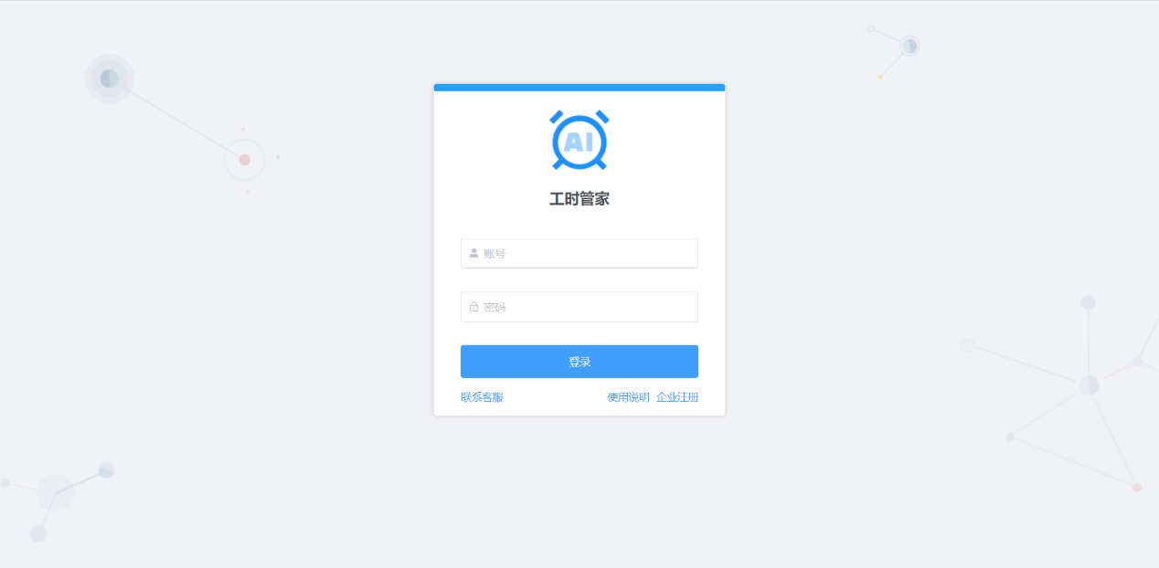

输入正确的公司名称及负责人姓名与手机号，获取验证码并设置密码。点击注册，即可完成。

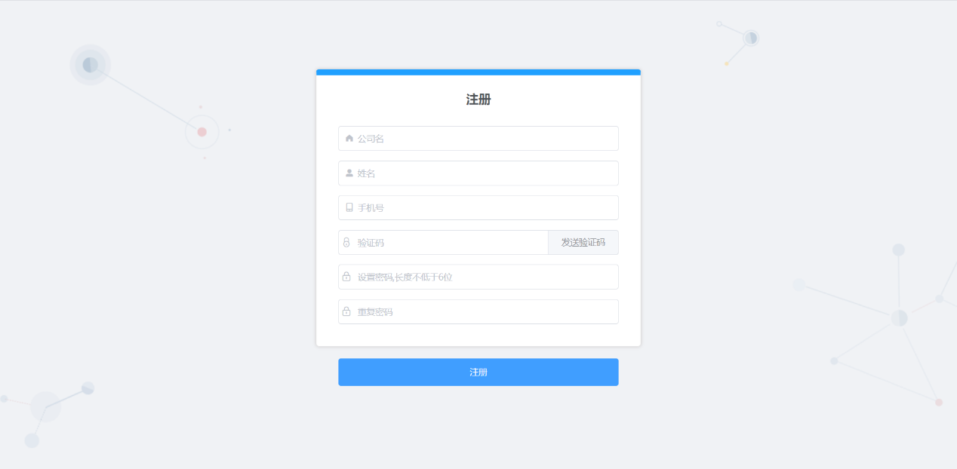

* 1. 登录系统

注册完成后系统自动跳转到登录界面，输入手机号码及密码点击登录。员工由管理员创建，使用手机号码登录，默认密码000000，登录后请及时修改密码。



* 1. 退出登录

鼠标悬浮在用户头像后下拉显示出菜单，点击退出登录即可

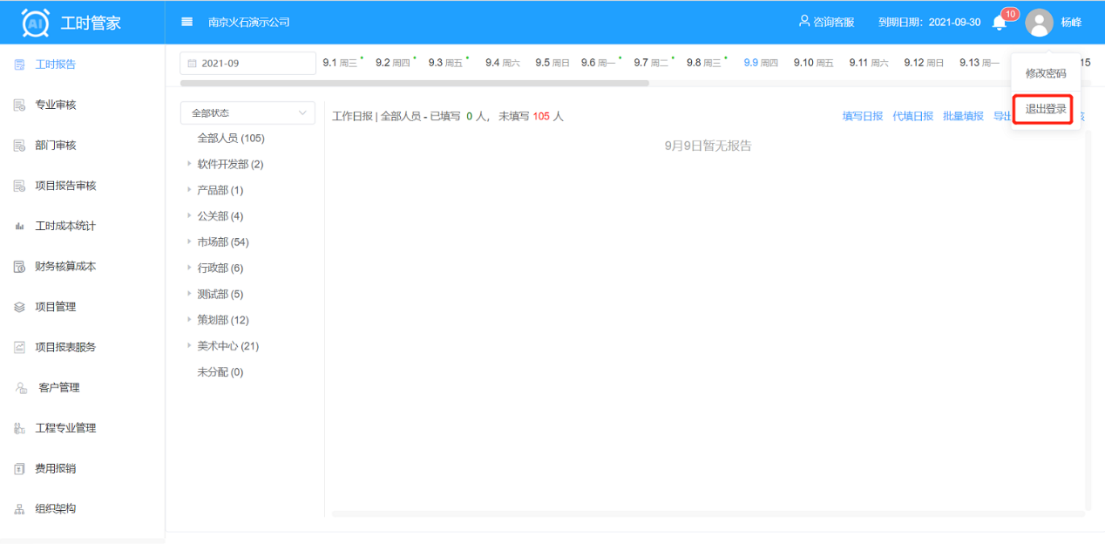

# 二、系统功能结构

每项功能详细介绍如下。

## 2.1 系统基础设置

系统导航栏从左到右依次为工时管家logo、侧边栏收齐按钮、软件到期时限、通知icon、用户头像和用户名。系统基础设置分为三个部分。

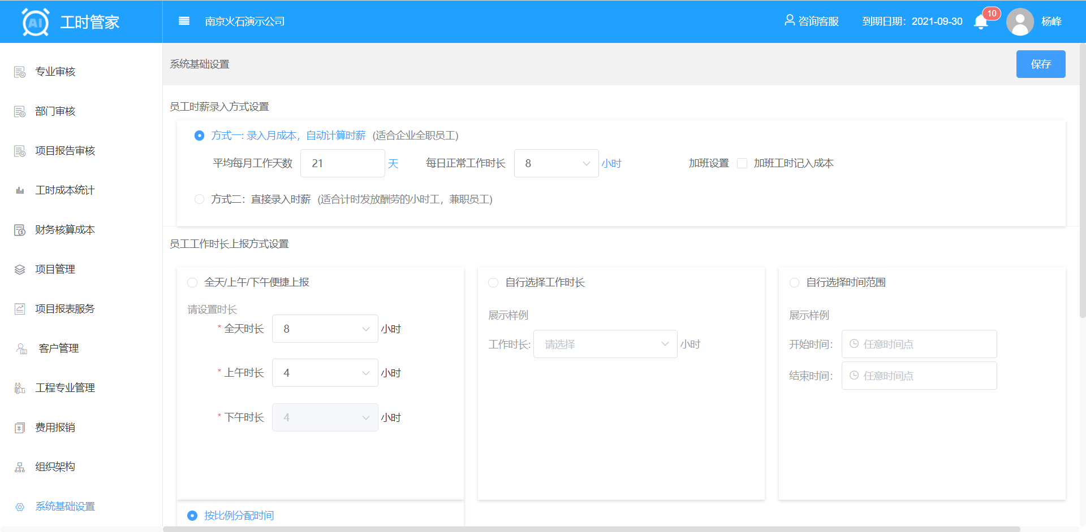

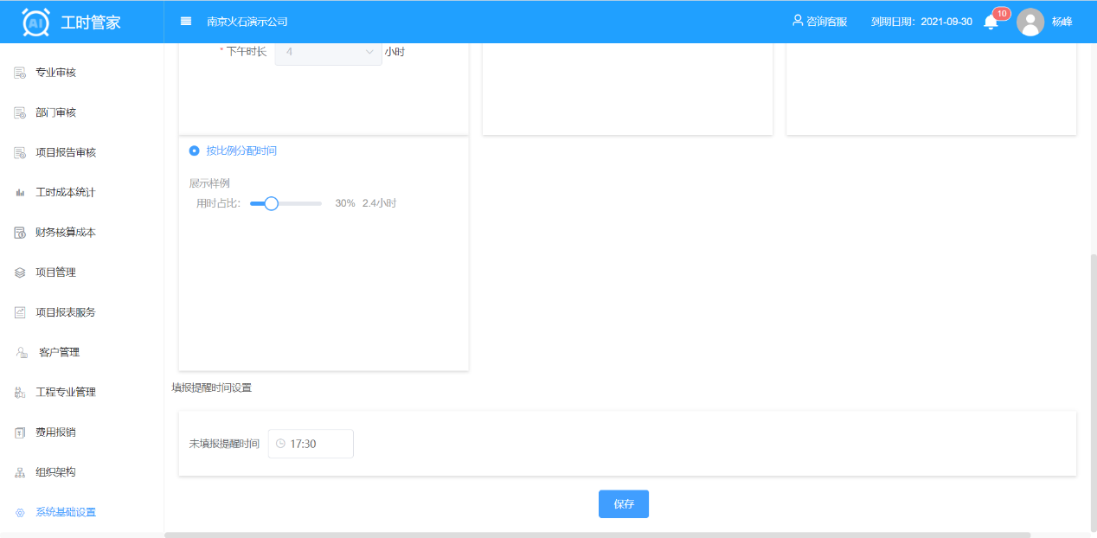

1. 员工时薪录入方式设置：全职员工选方式一，兼职小时工选方式二。此处是默认录入员工优先的时薪方式，如果全职员工情况下也有个别的兼职小时工，采用方式一也是可以的。创建员工时默认是月薪，但是也可以选择按照时薪录入。
2. 员工工作时长上报方式设置：这里提供了四种方式可供选择。如上图所示。
3. 填报提醒时间设置：绑定微信的情况下，如果当天是工作日，在设定的时间前没有填写日报的员工将会收到消息提醒。

## 2.2 组织架构

进入系统后单击组织架构在此界面可创建部门、添加该人员、删除部门、新增子部门、模板下载与批量导入。

可以对员工的所在部门、手机号、成本、角色等进行编辑操作。

本系统提供了系统管理员，普通员工，公司高层，人事管理员，项目管理员和公司领导6种角色。可按需分配。

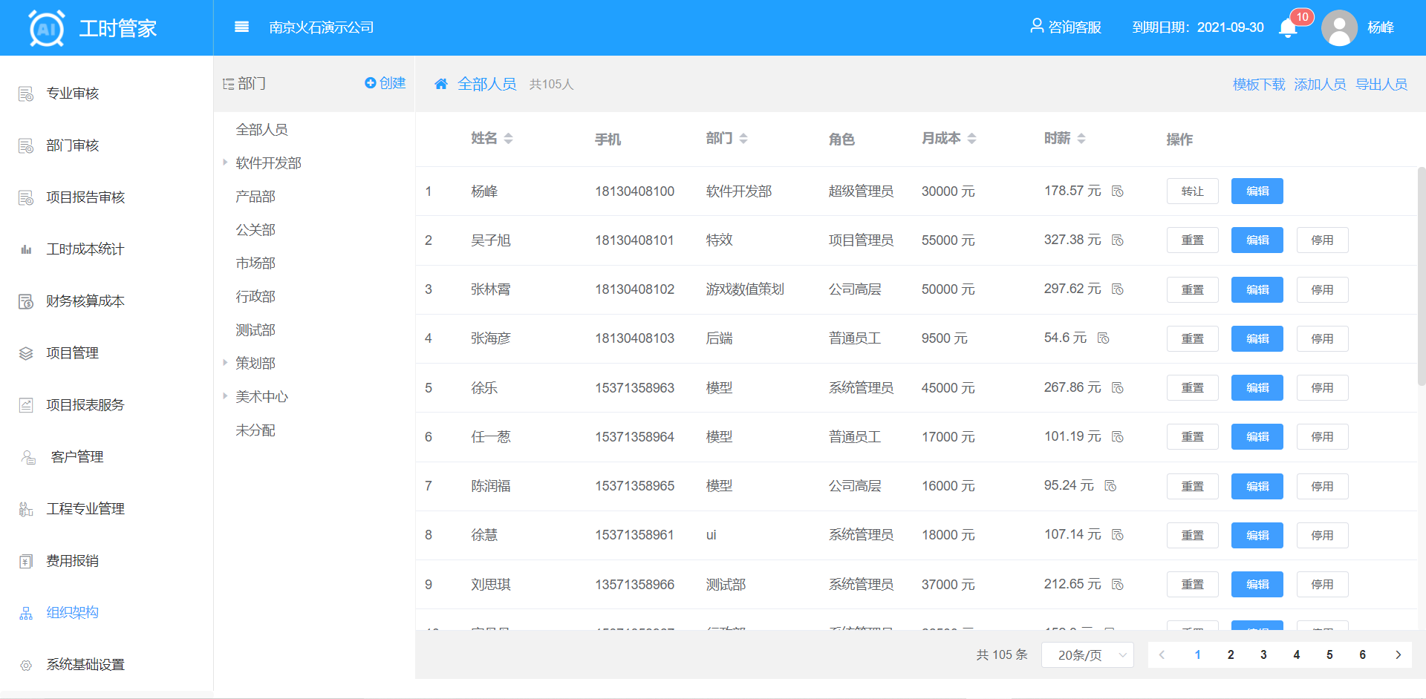

## 2.3 工程专业管理

提供对工程专业的增删改查操作。

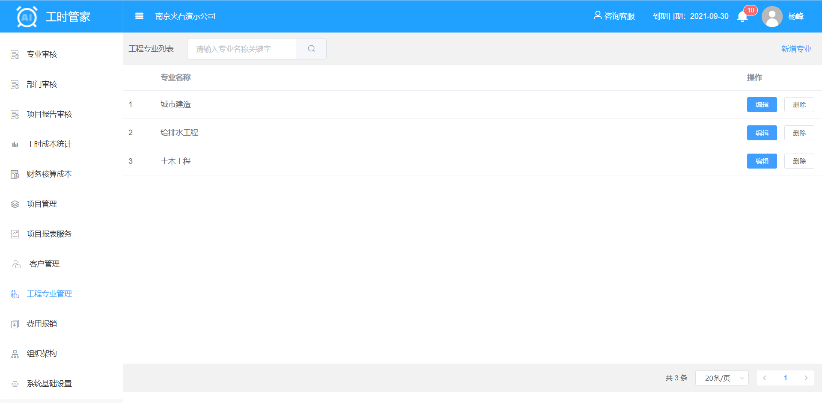

## 2.4 项目管理

此模块包括以下功能。

1. 项目列表

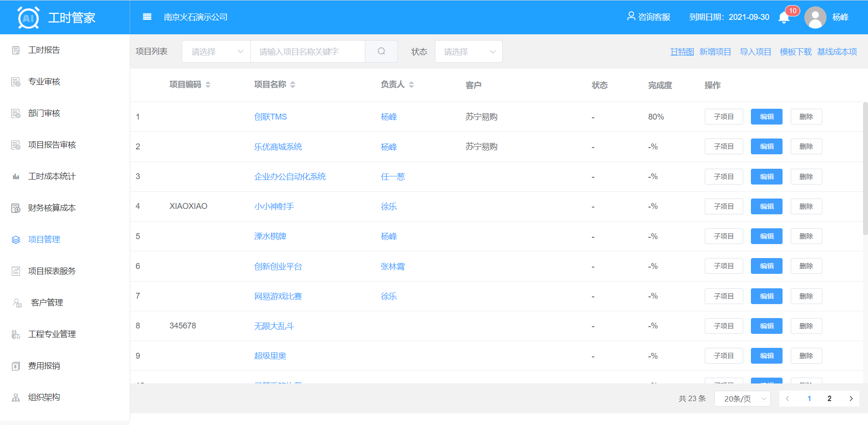

分页展示项目列表，可按照项目名称或者项目编码进行检索。按在状态分类过滤显示。可以进行项目的编辑和删除操作。

1. 子项目

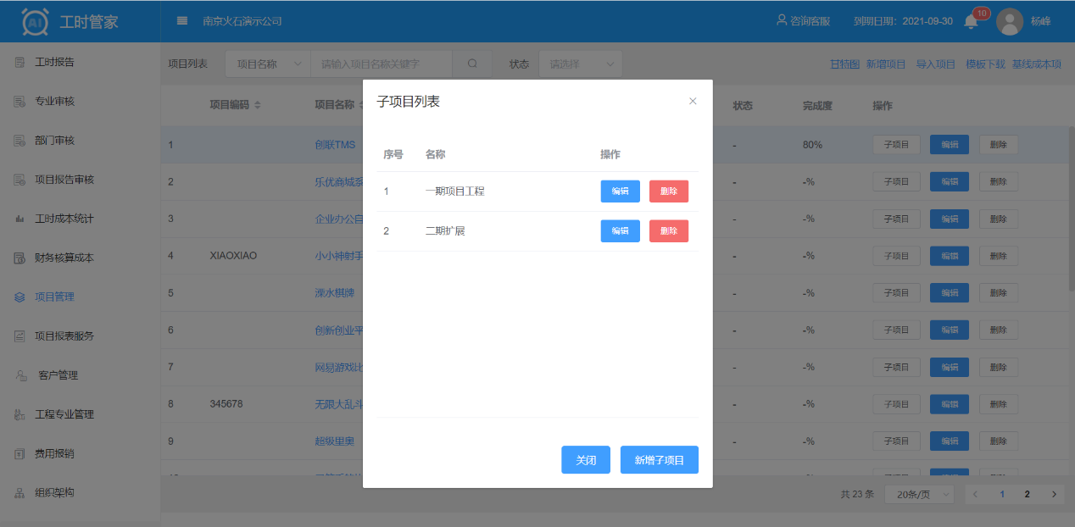

一个大项目可以拆解为若干个子项目，在子项目列表中进行数据的维护。日报填写时可选子项目，并按照子项目维度进行统计。

1. 新增项目

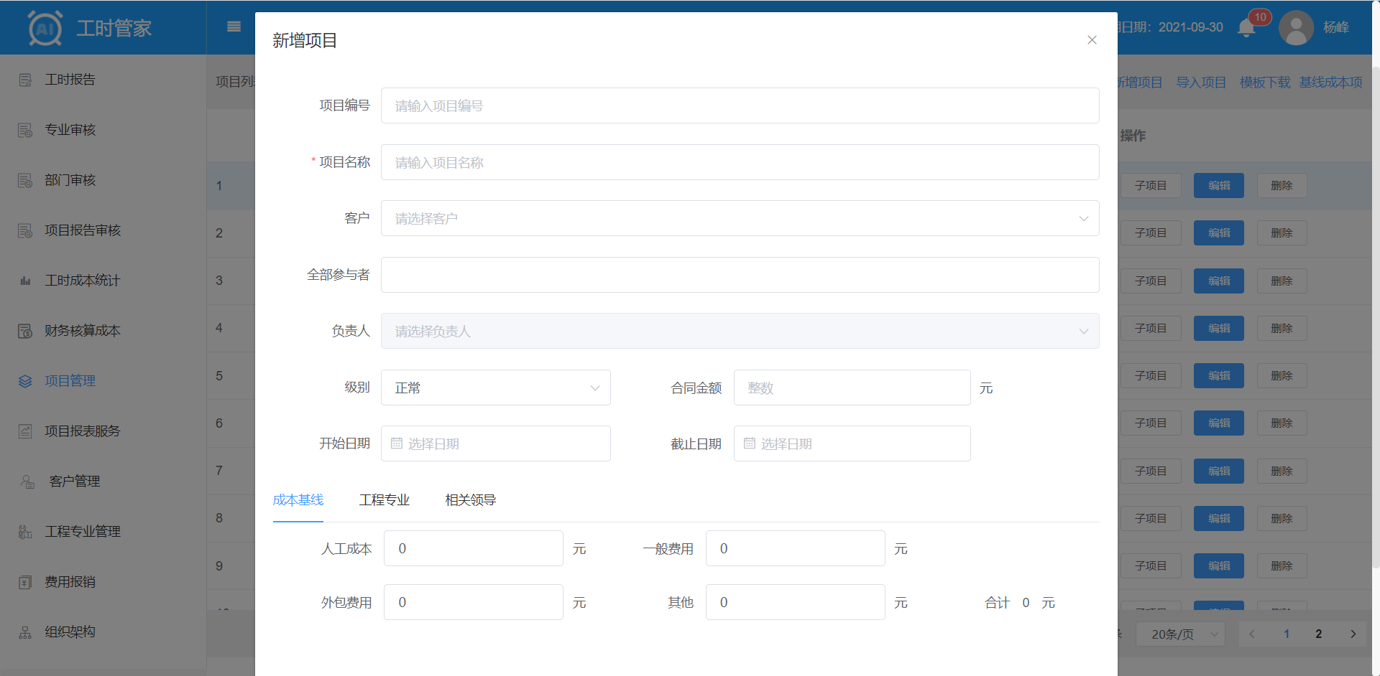

如图所示，项目名称为必填项。成本基线项的名称可自定义。

项目关联专业工程：

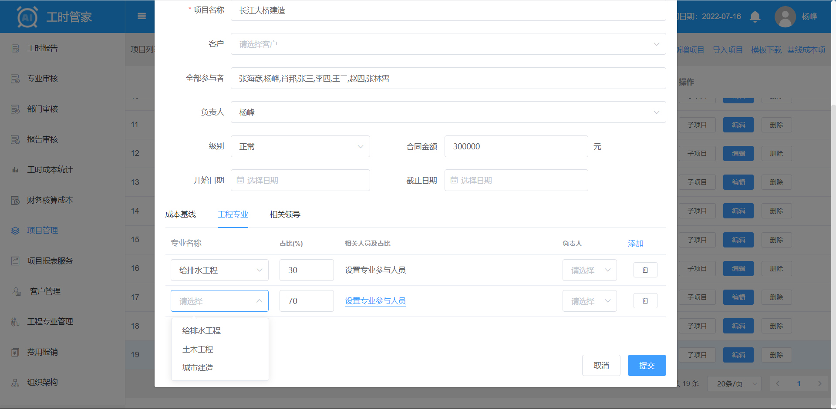

创建和编辑项目时，可以添加工程专业，设置专业的占比，专业负责人。可以点击每个专业的‘设置专业参与人员’，弹出人员选择。

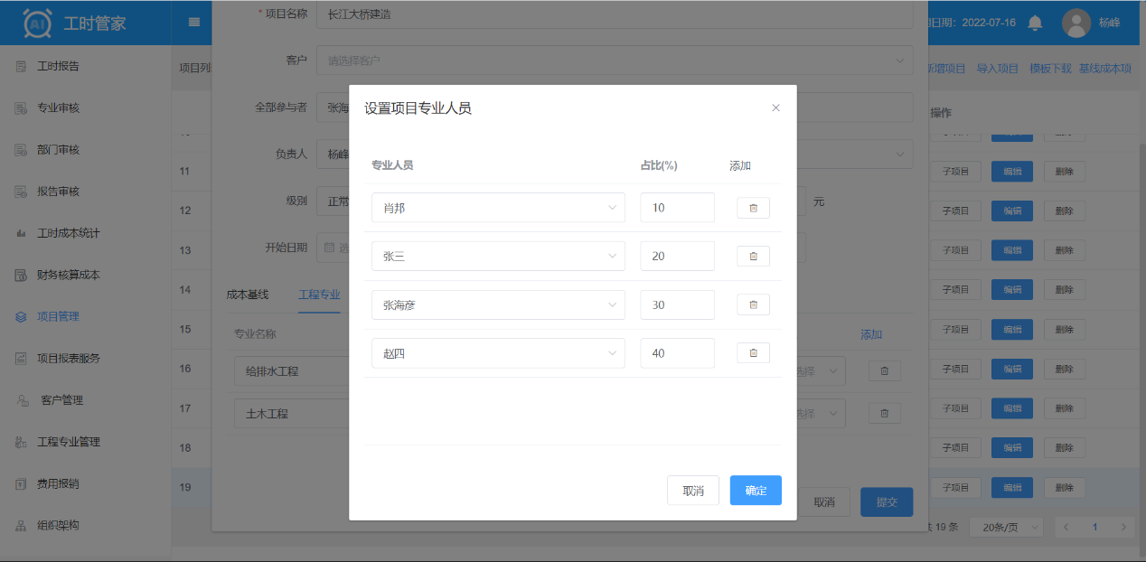

点击确定，设置专业参与人员成功。

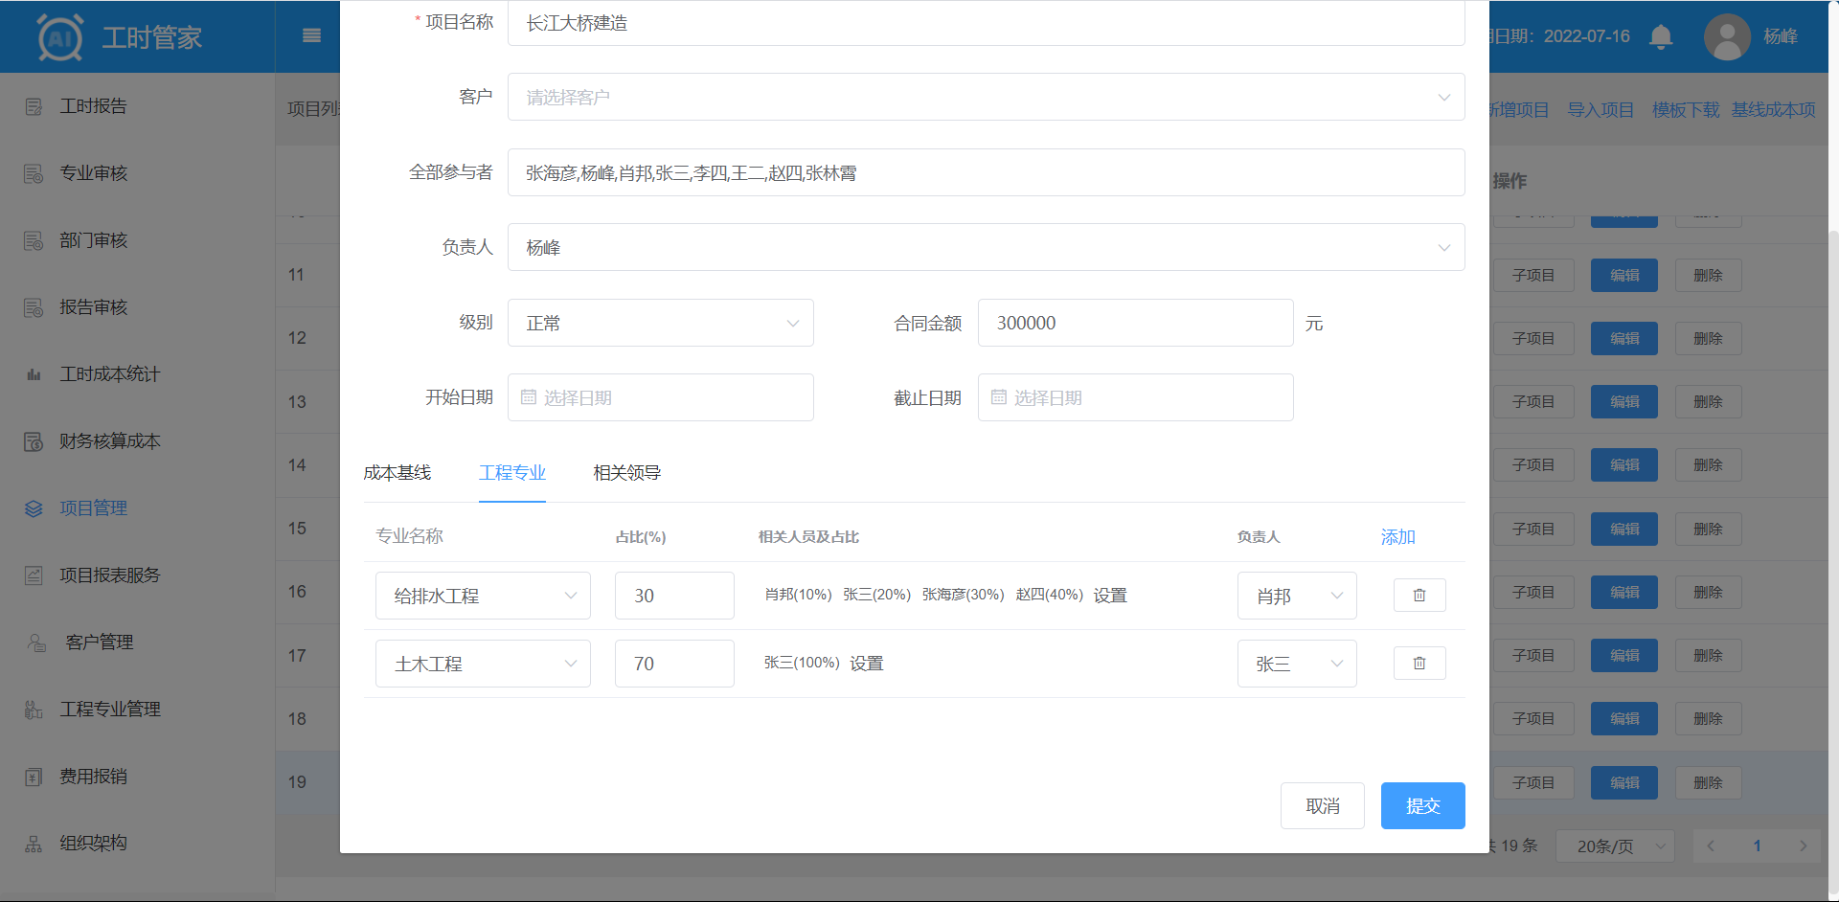

点击提交按钮，创建/编辑项目成功。

设置相关领导：

在创建，编辑，项目概览信息中都可以对相关领导进行关联。

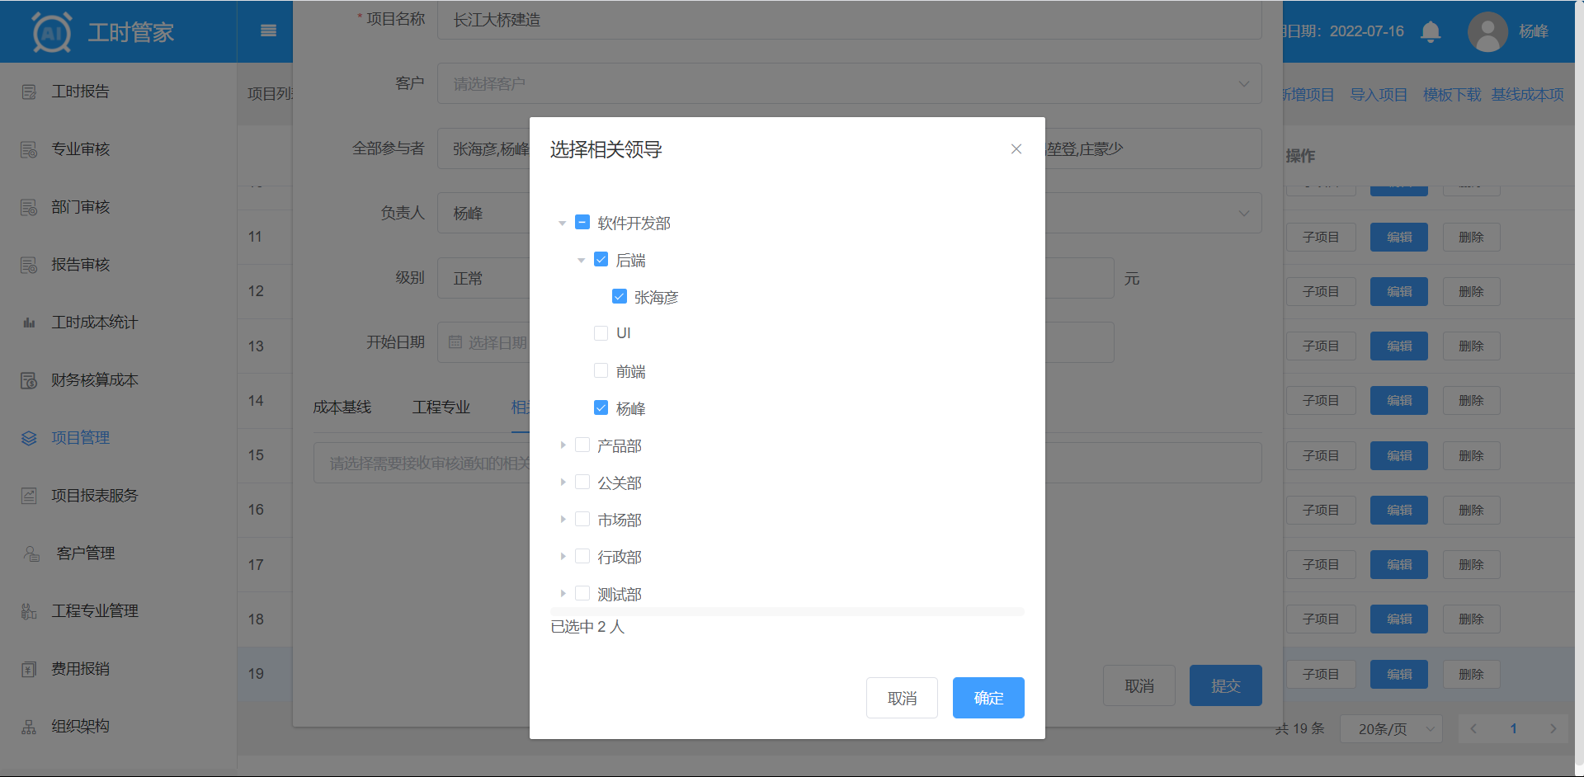

选择完成后，点击确定。

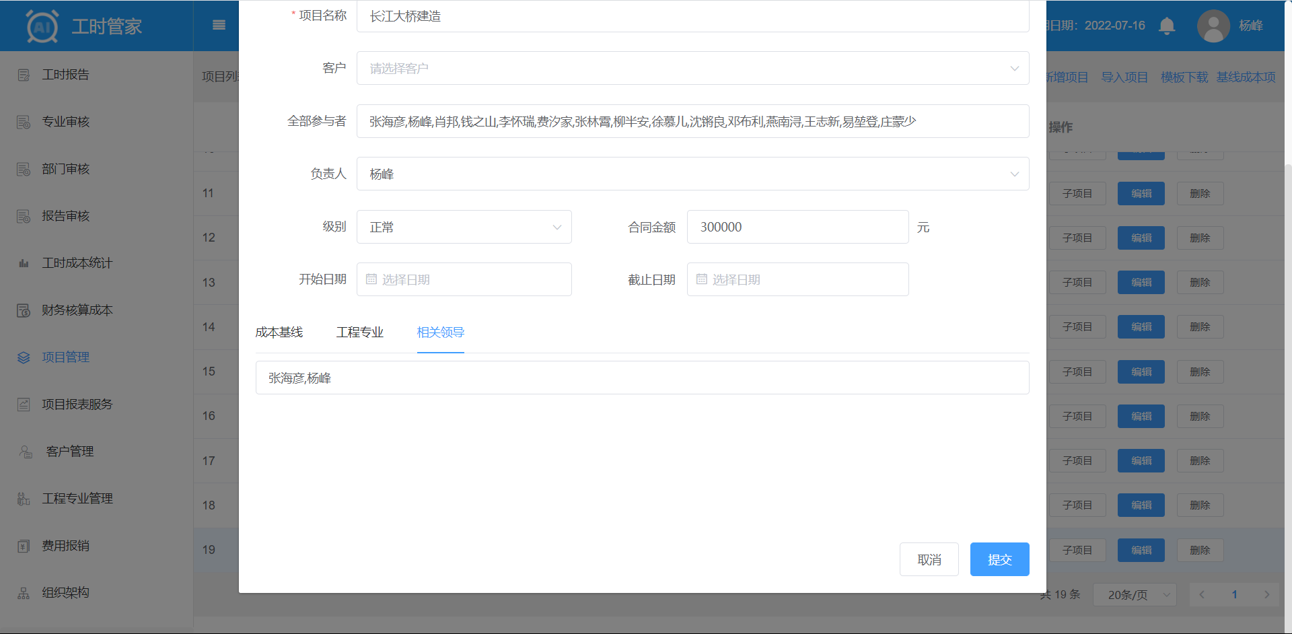

再点击提交，相关领导修改成功。

1. 导入项目

系统提供了项目模板，用户可下载后批量填写完成。通过导入功能一次性导入到系统中。

1. 项目甘特图

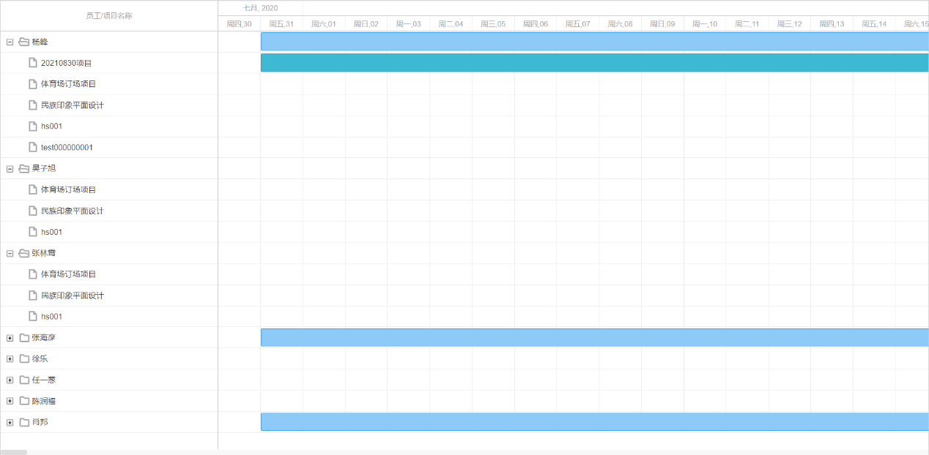

列出员工参与的项目的日程安排，从而可以看出一段时间内员工的闲忙程度。

1. 任务看板

工时管家团队协作版中对项目进行了详细的管理，包括任务看板，文件中心，项目概览，数据统计和挣值分析。

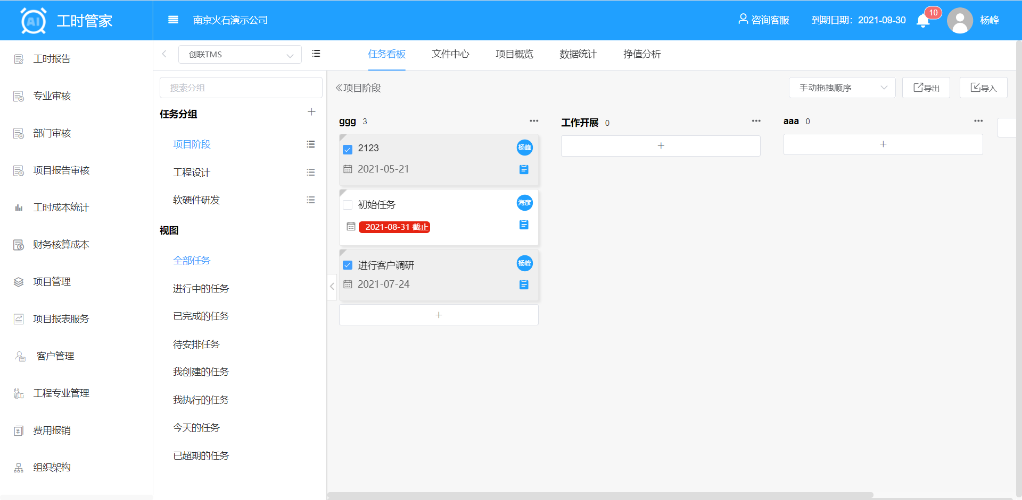

任务看板模块提供了任务分组，从模块创建或者自定义分组。提供了不同的视图来快捷查找任务。

任务列表支持名称自定义，拖拽顺序。任务支持导入和导出。

点击任务列表下的加号，可以创建新任务。

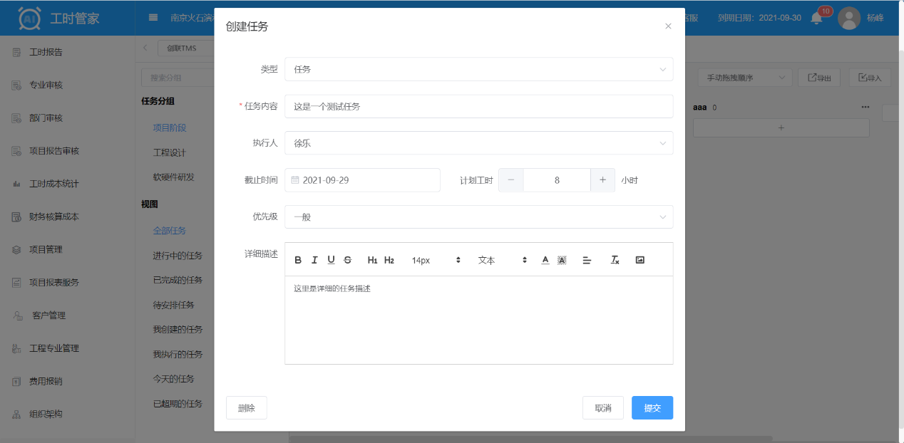

填写任务内容，选择执行人。系统提供计划工时的录入，与实际投入工时进行比对，从而统计工作效率。填完后点击提交即可创建任务。

点击已有任务，可进行编辑，界面如下：

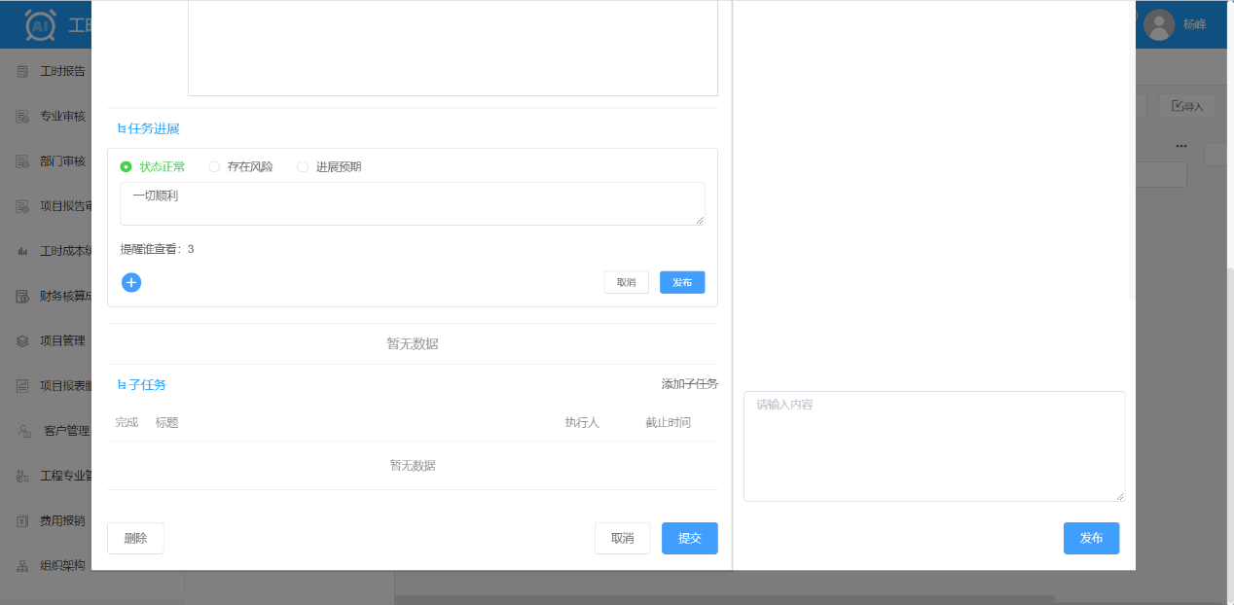

员工可以更新任务的进展状态，拆解子任务。同时支持发布动态。

1. 文件中心

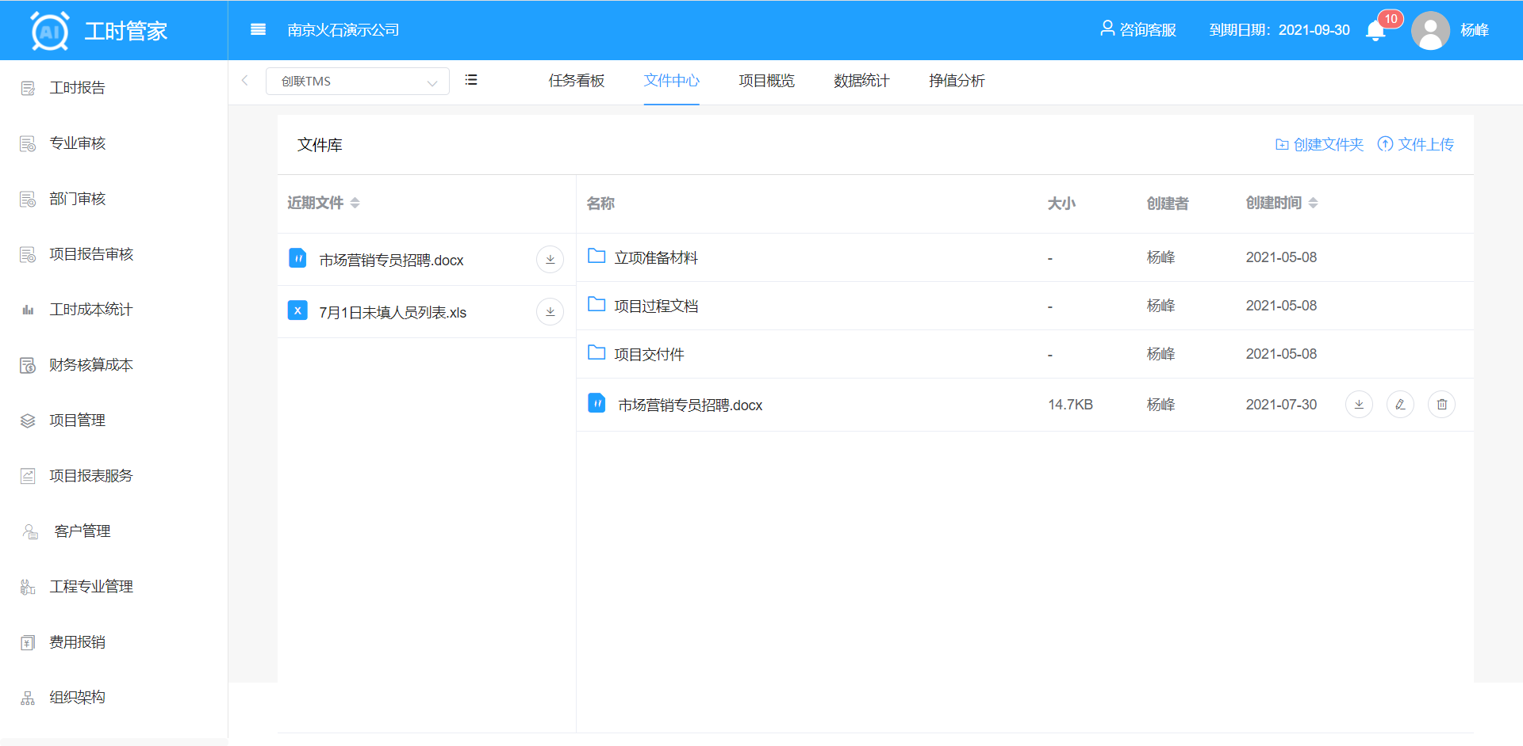

项目相关的文档资料可上传到这里进行共享。

1. 项目概览信息

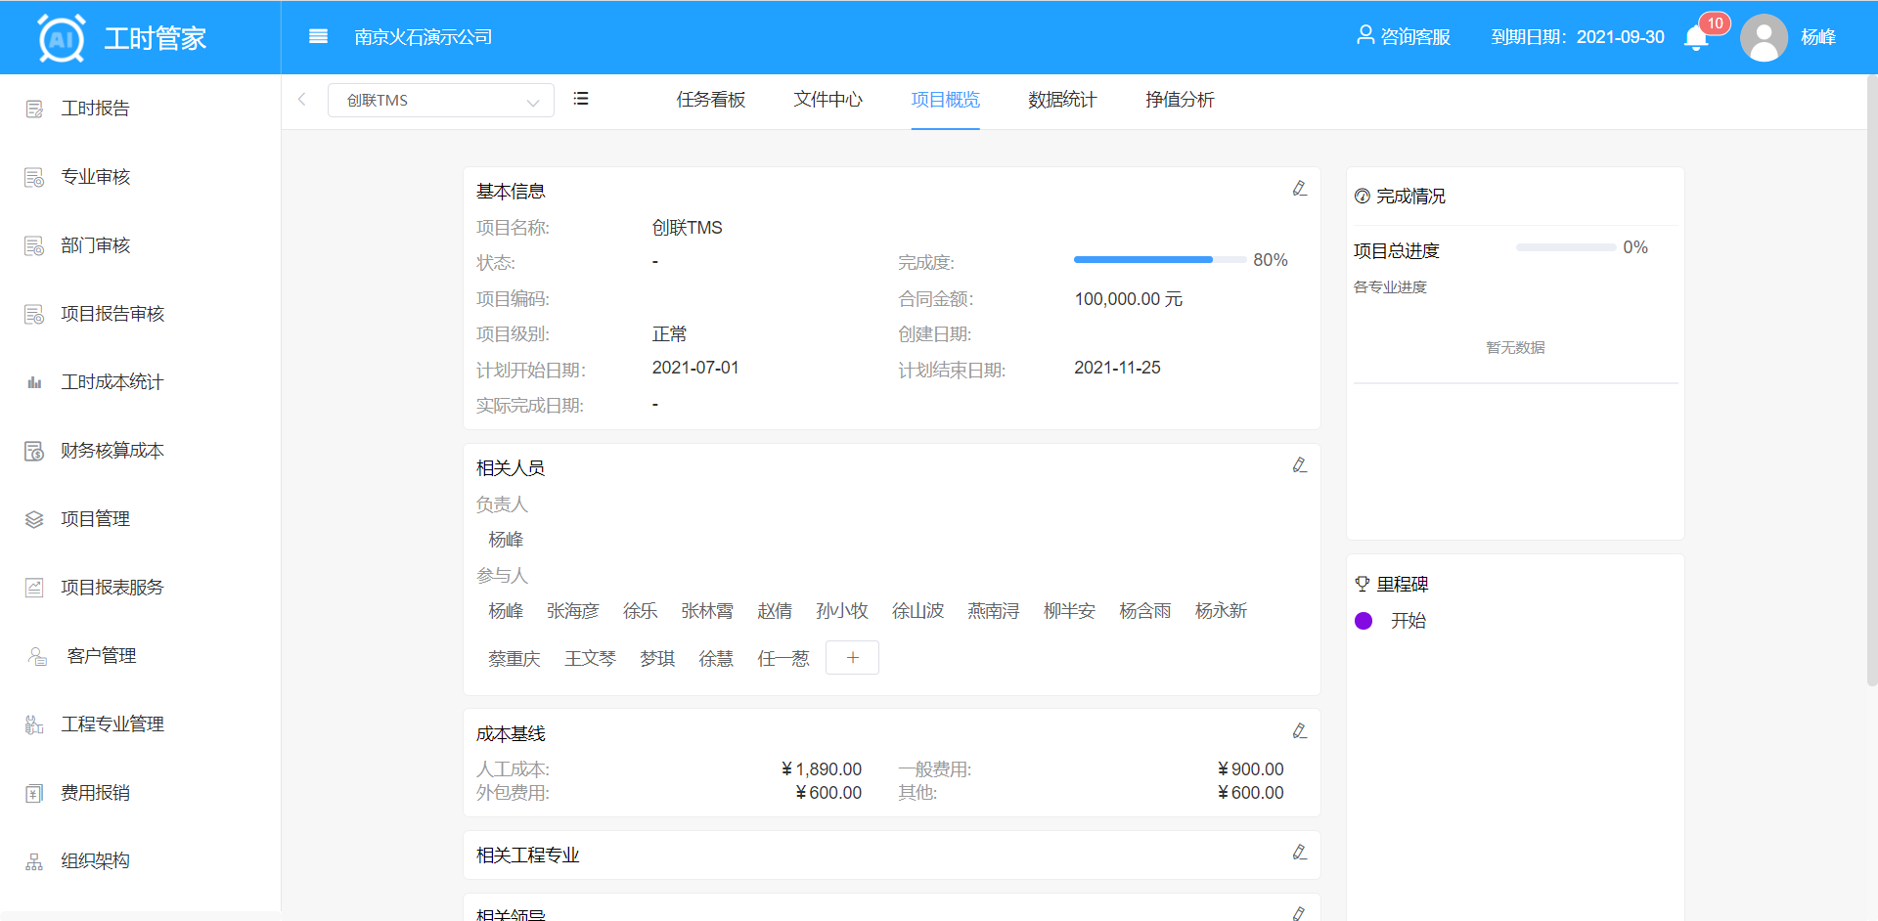

查看基本信息，人员信息，成本基线，相关工程专业，相关领导以及项目工程专业进度和里程碑。其中成本基线普通员工不可见。项目负责人可以直接对相关信息进行编辑。

1. 数据统计

项目相关的统计数据如下

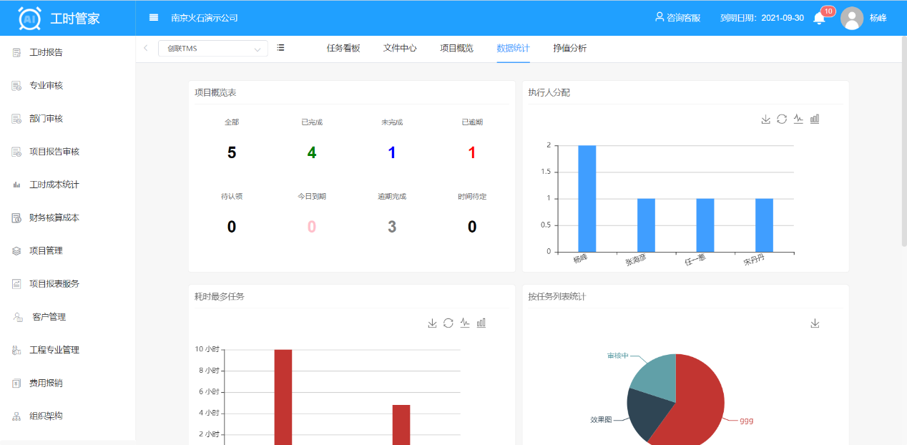

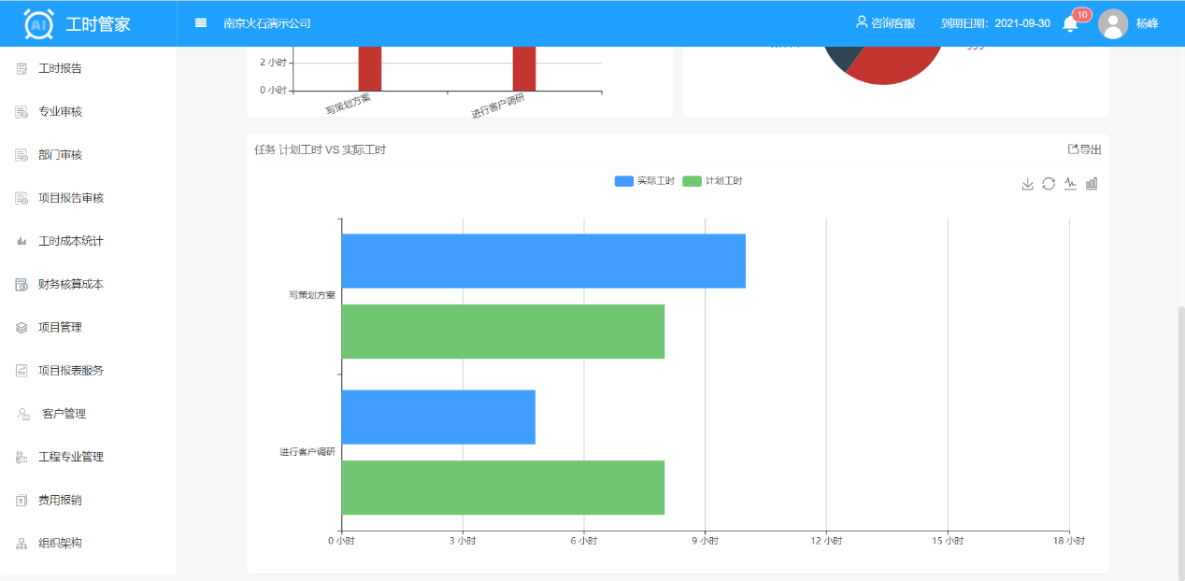

1. 挣值分析

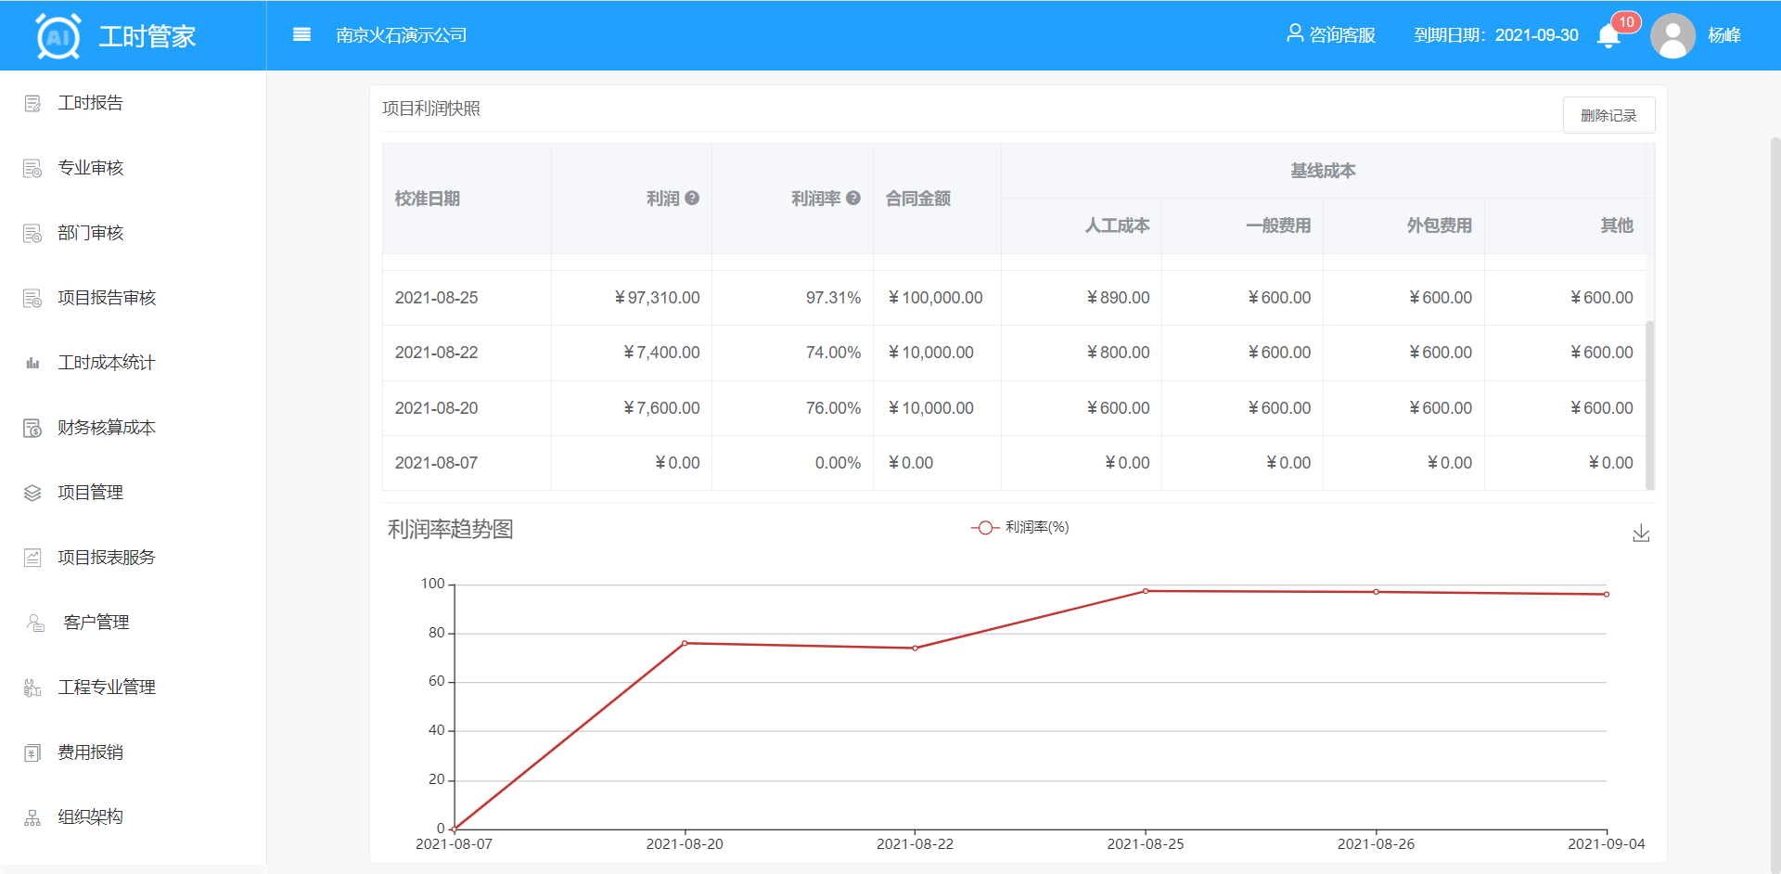

成本基线的调整形成动态的折线，通过数据的变化来看出项目成本走势。

## 2.5 工时报告

此界面展示各个项目员工每天所提交的日报，可对日报进行批量操作。查看每个员工的工作时长、工作成本和项目进度。项目负责人审核自己项目下的人，可以批量审核。

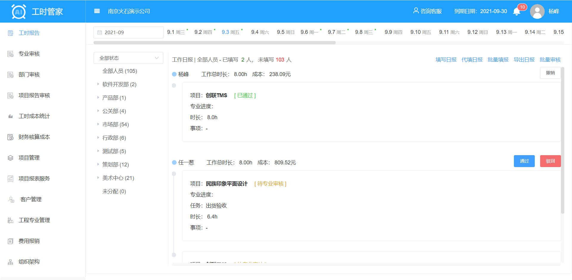

点击填写日报选择工作日期、工作时长、投入项目、专业进度，工作事项。点击添加更多可分时长填报工作内容。

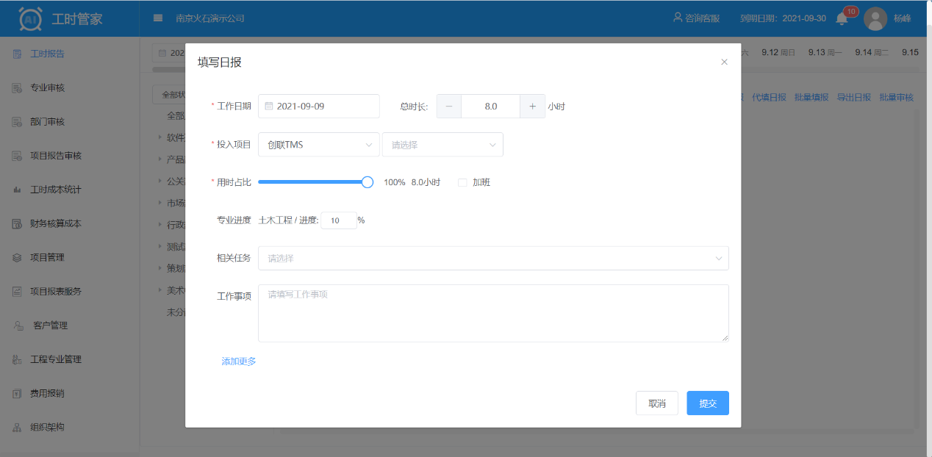

填写完成点击提交即可进入待审核阶段。

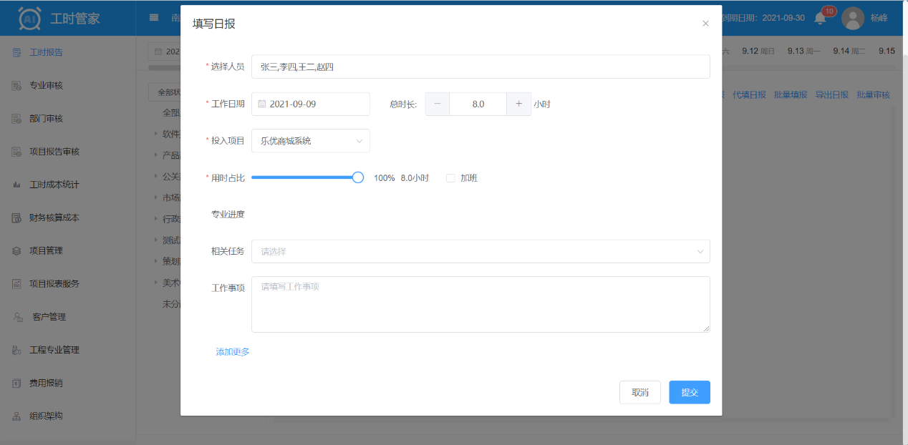

也可以由项目经理或者系统管理员进行代填日报。

系统同时支持个人批量填写，可以满足按周或者按月填报的需求。

个人自己的日报在待审核状态可以撤回，撤回后可以删除。

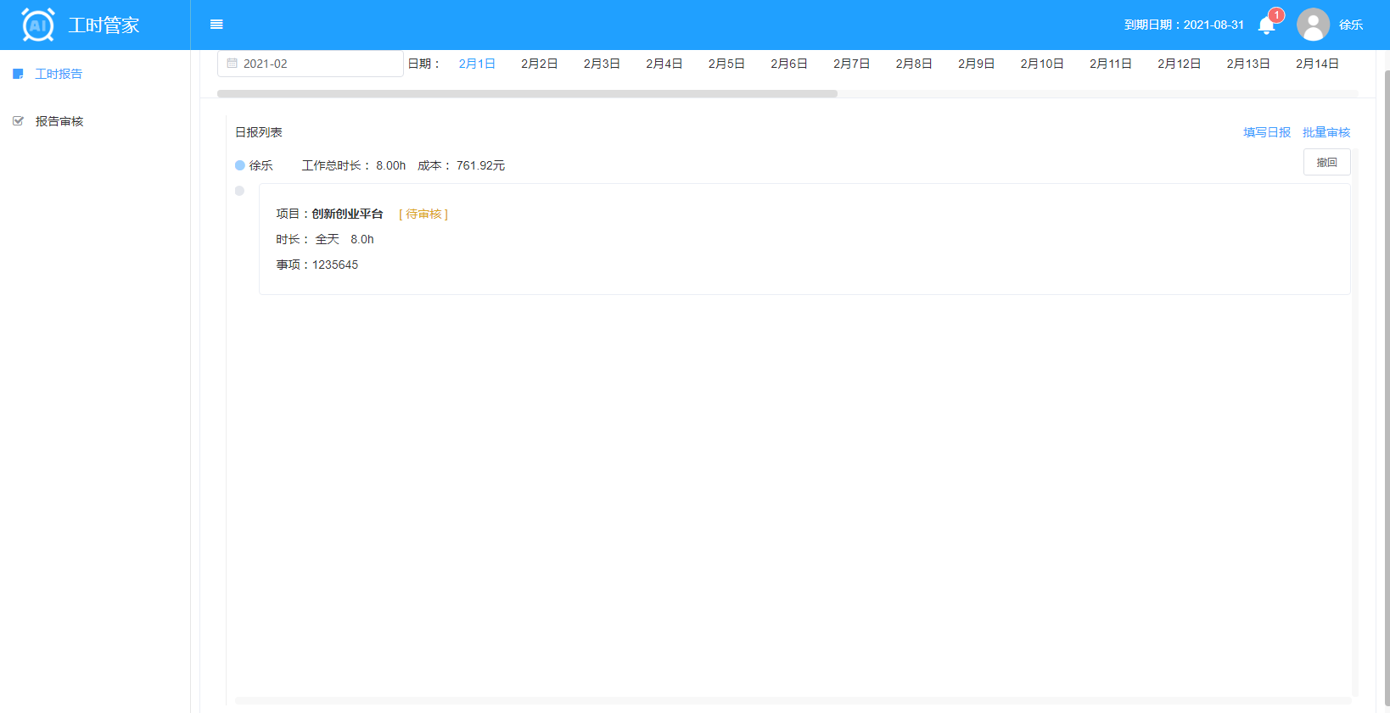

## 2.6 日报审核

工程管理专业版本下，日报提交后审核的流程是专业审核->部门审核->项目经理审核。专业审核由项目的相关专业中设置的专业负责人来进行审核。

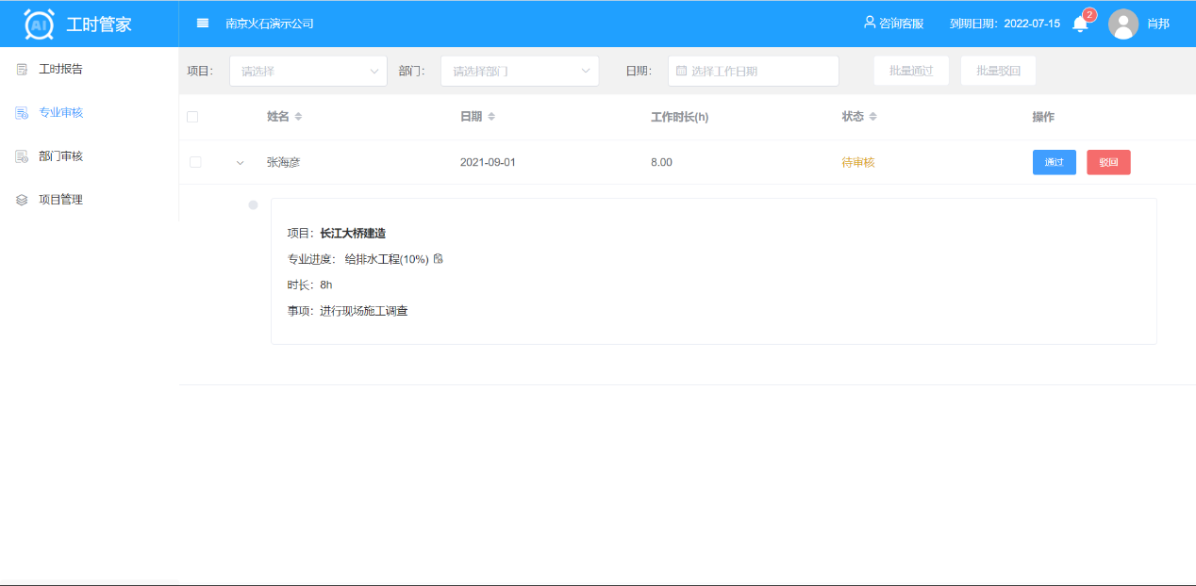

专业负责人先进行专业的审核，点击左侧的专业审核菜单进入，查看待审核的列表。点击通过即可。员工可以看到自己的报告变成了待部门审核状态。

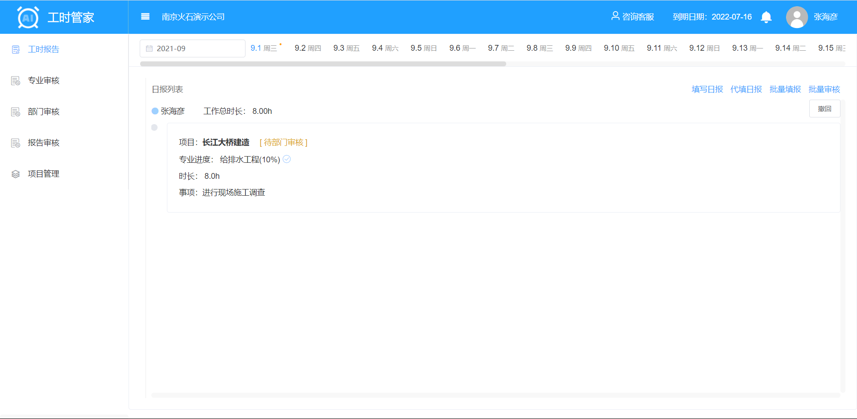

部门审核页面如下：

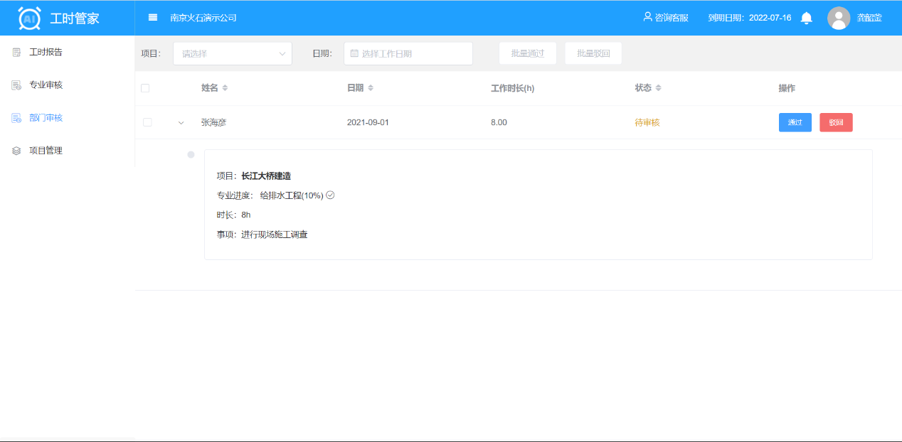

点击通过，完成部门审核。报告状态变成待项目经理审核。

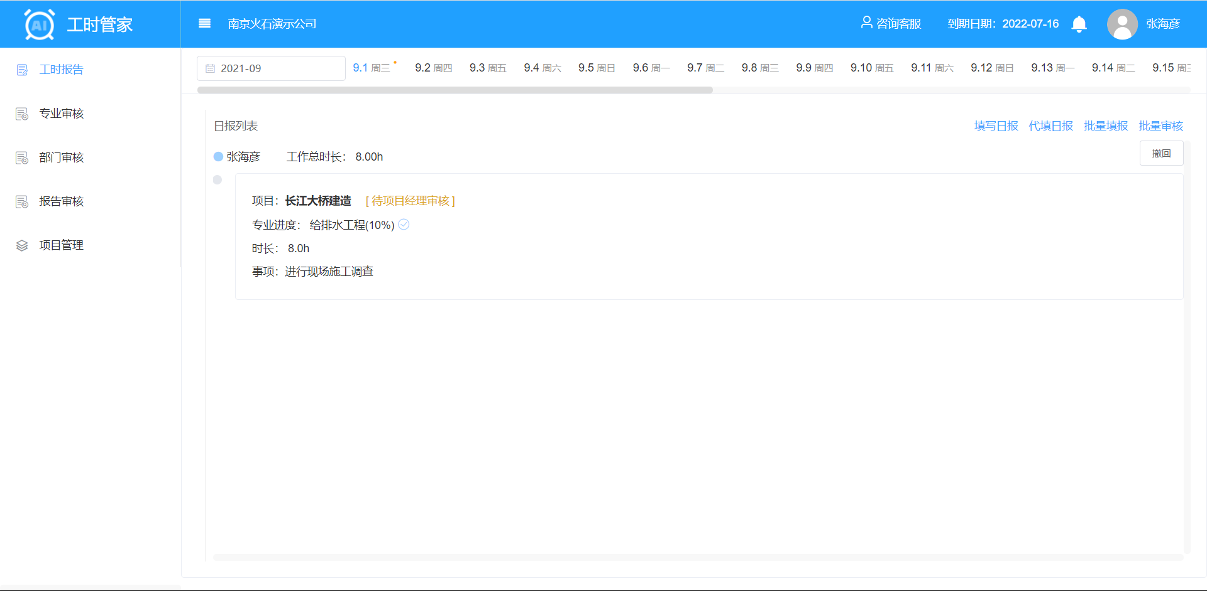项目经理点击左侧的报告审核菜单，进入项目经理审核页面：

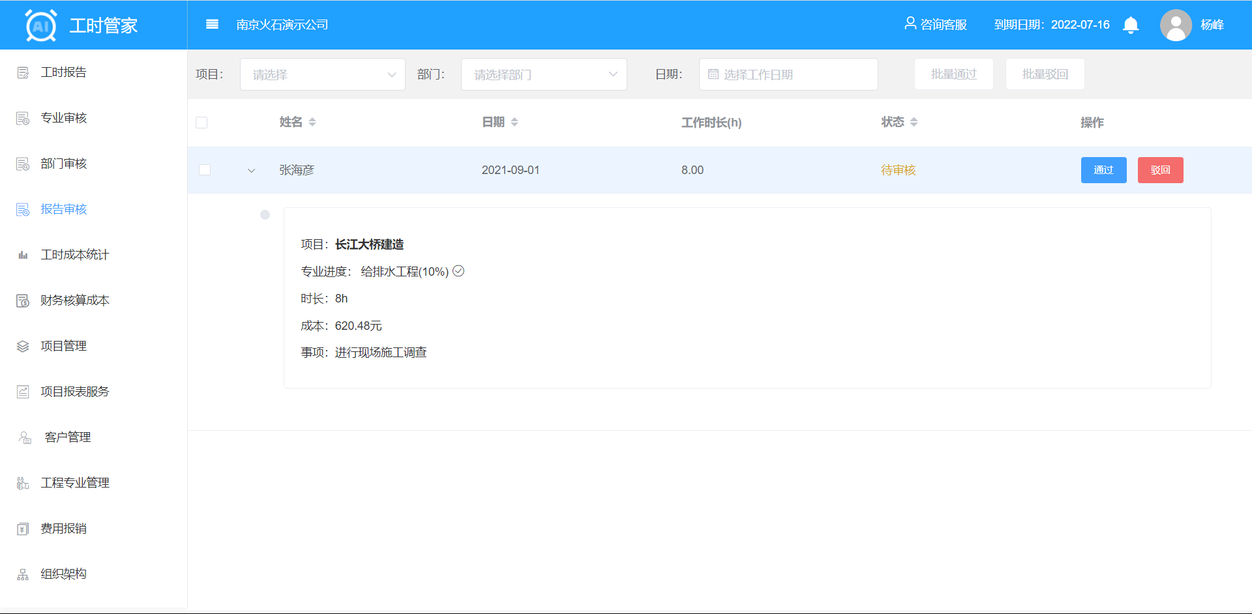

点击通过，完成最终审核。审核完成相关的领导收到通知消息。

审核通过后项目的专业进度会更新。

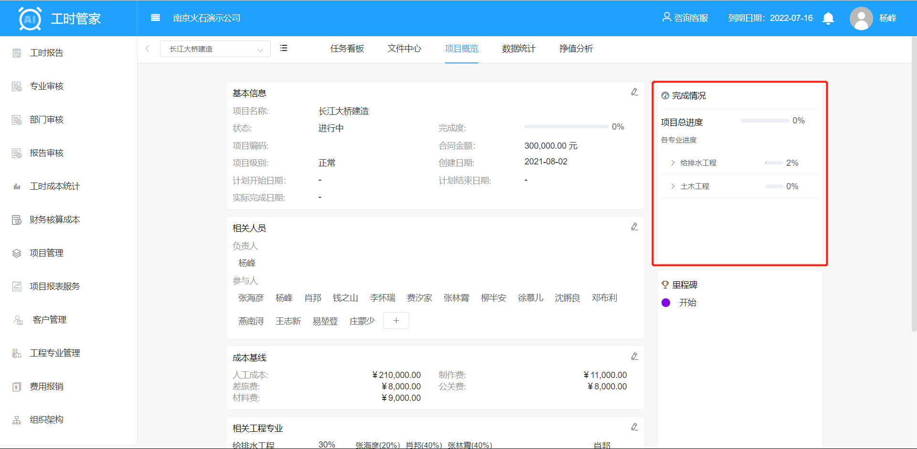

右侧完成情况统计了项目的总进度，各个专业的进度。点击专业展开：

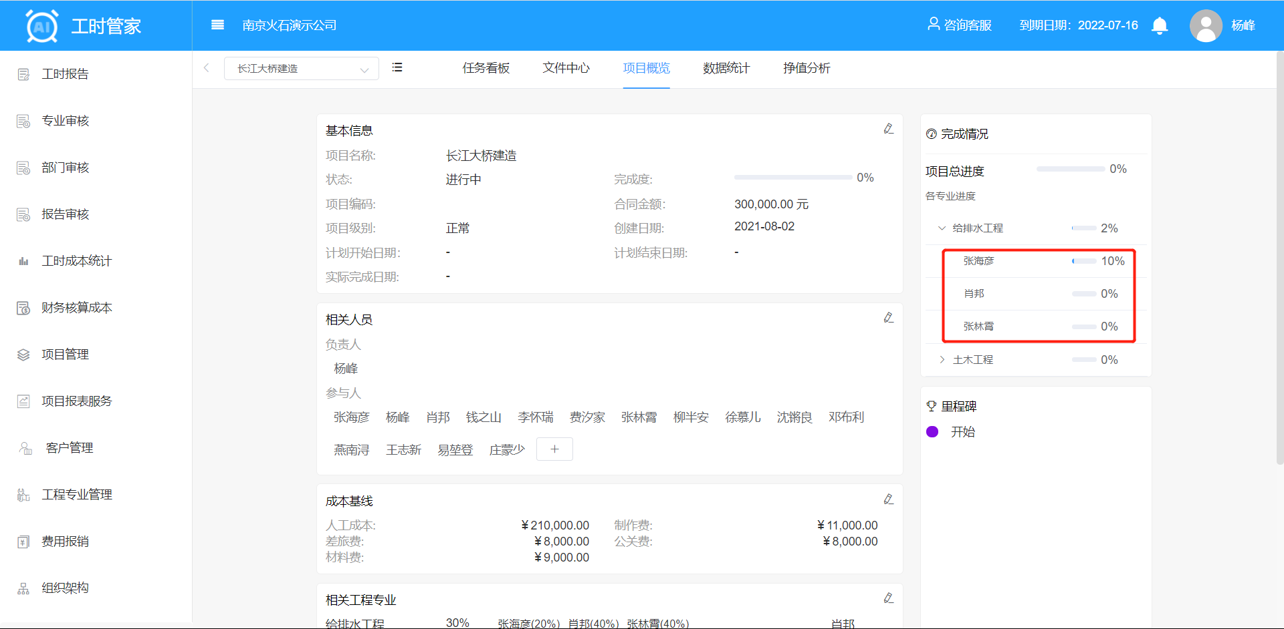

可以看到各个员工的进度。

## 2.7 工时成本统计

单击后可对各项目工作时长、项目成本有直观的了解。可选择开始日期与结束日期，方便企业自由查看各项目的工时成本，可由柱状图切换至折线图，可导出与下载数据。

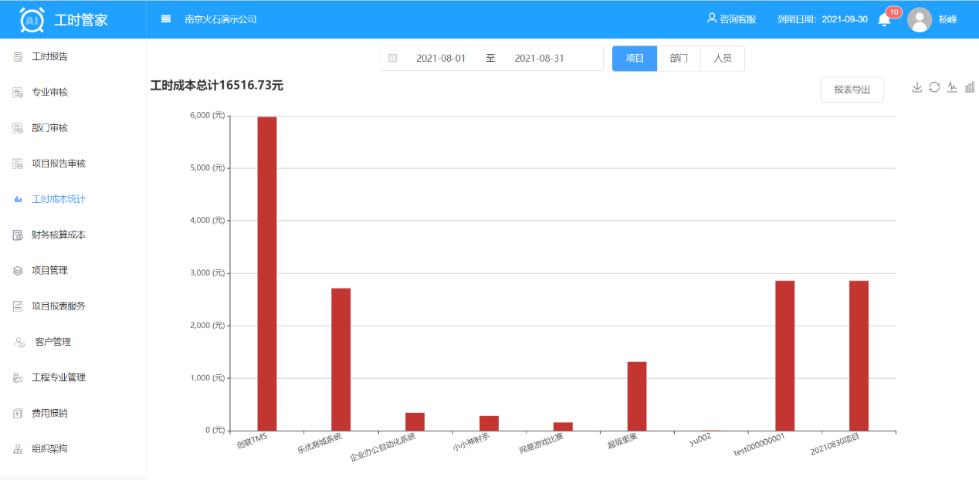

单击项目栏柱状图可获得该项目的员工个人成本及工作时长，所在的各项目工时及成本。以及此项目所包含的子项目的工作成本和工作时长。

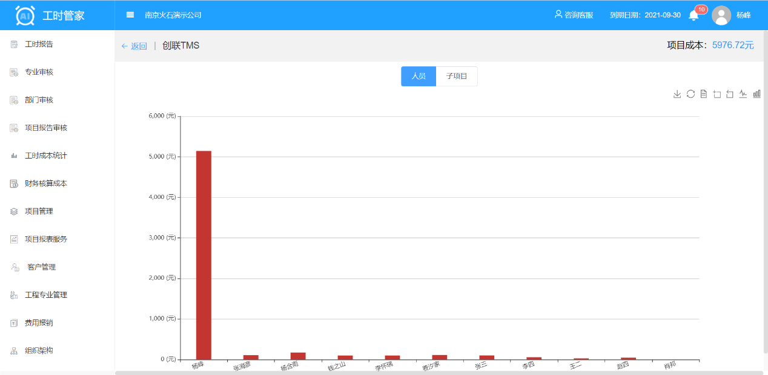

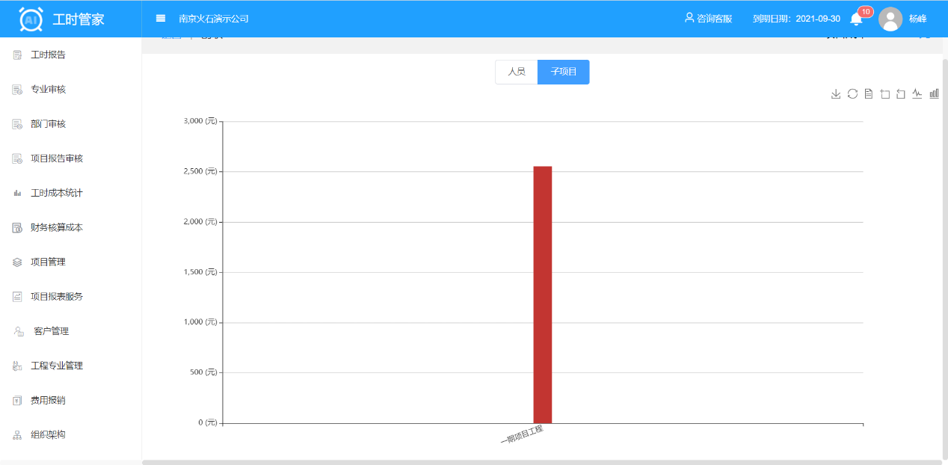

可切换至各部门的成本费用及时长。

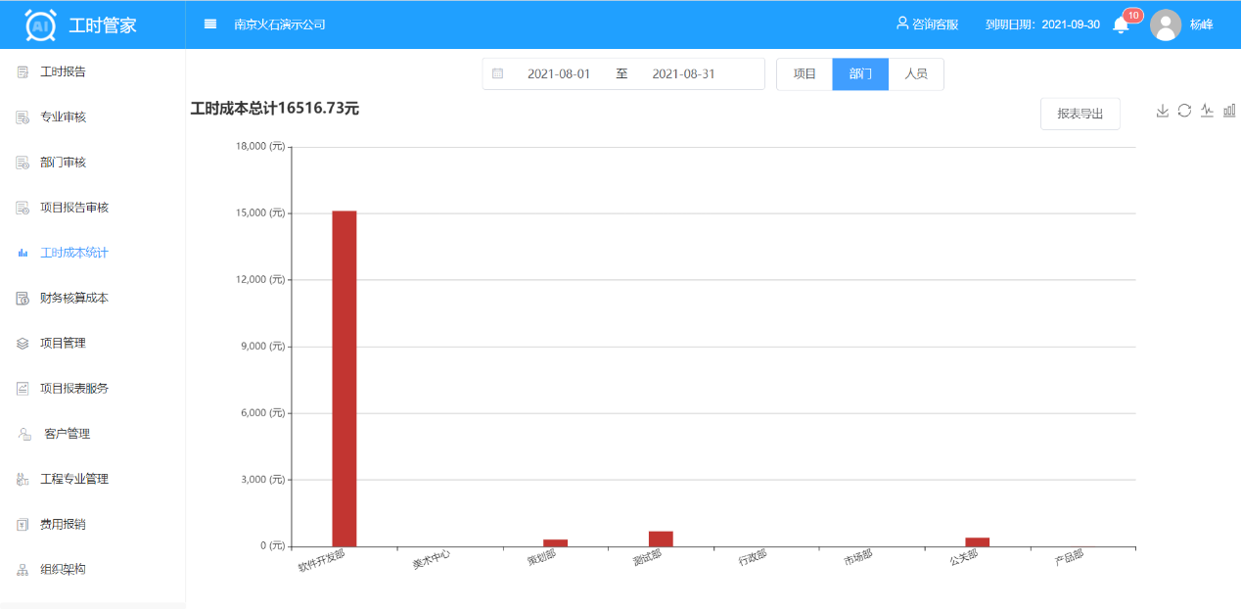

单击柱状图可获得该部门员工个人成本及工作时长，所在的各项目工时及成本。

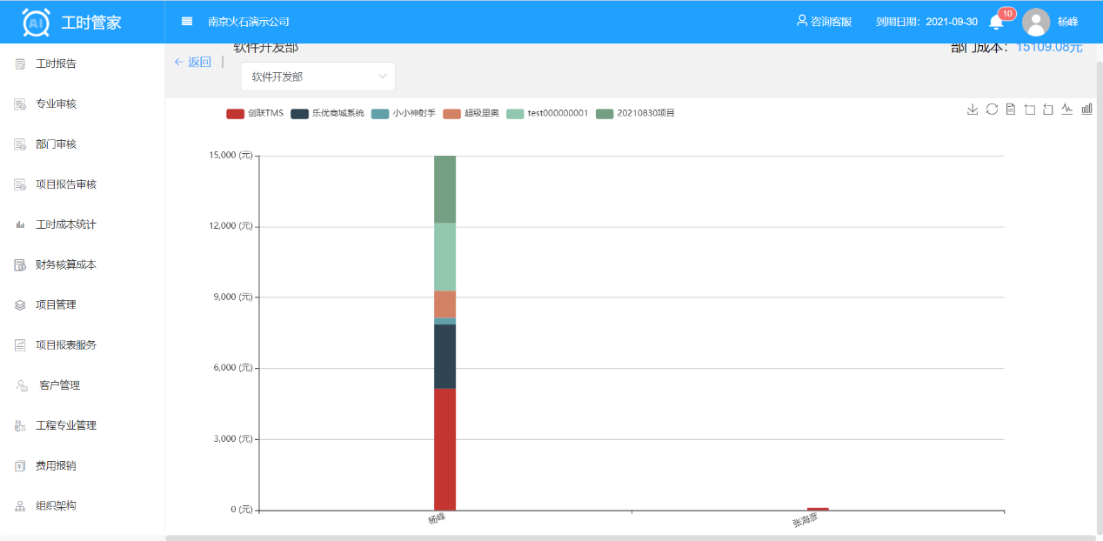

还可以直接查看公司全部人员的工时成本。

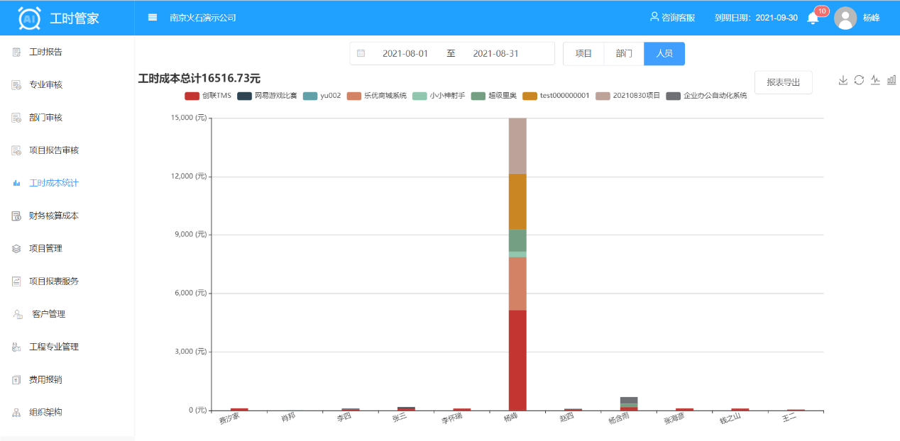

## 2.8 财务核算成本

财务人员通过模板，按月上传人员的薪资成本。点击查看项目分配，即可对成本进行按项目分摊。得到图形化的展示。可以导出Excel，为企业的财务报告提供数据支持。

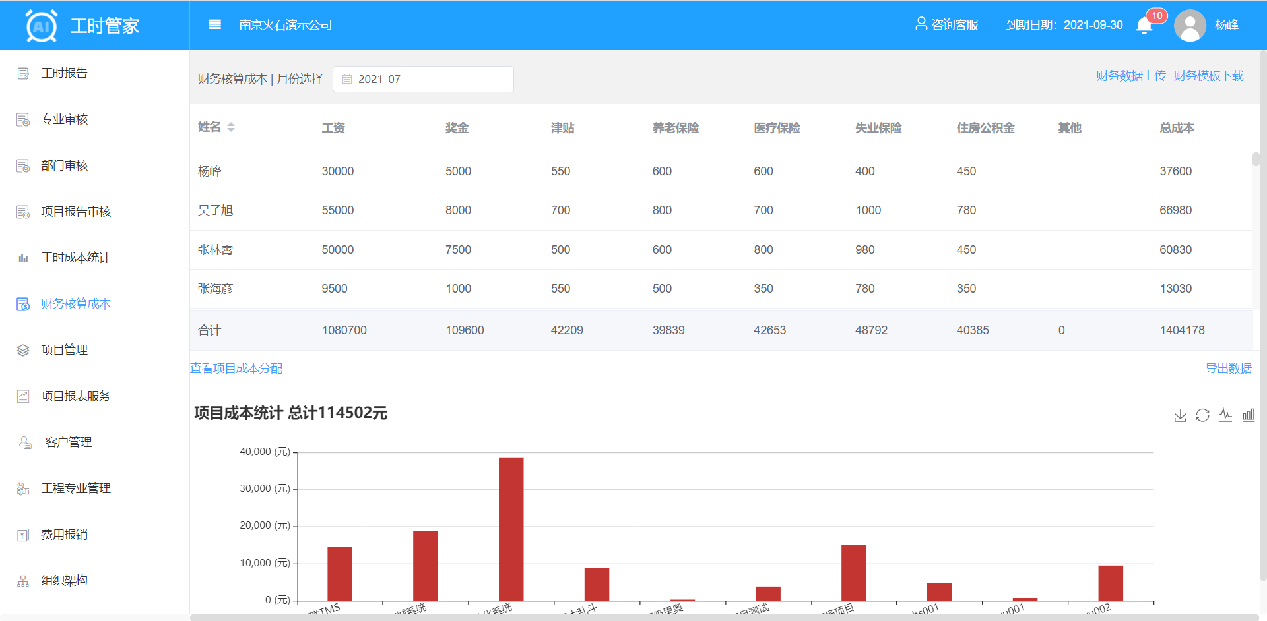

## 2.9 客户管理

对客户的信息进行增删改查，为项目关联客户提供数据来源。

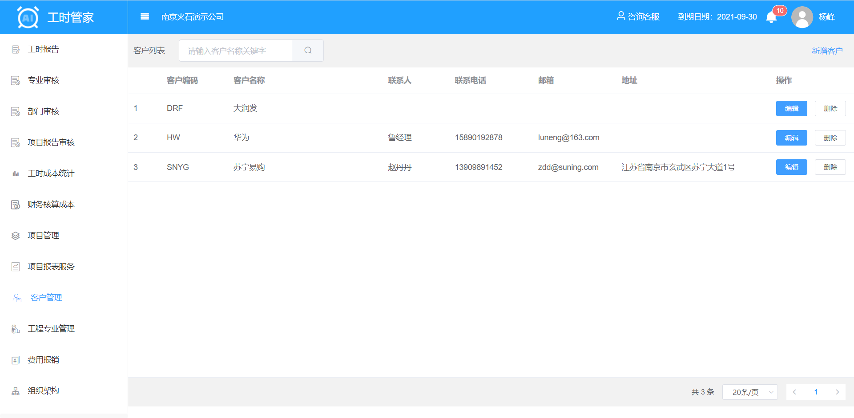

## 2.10 费用报销

财务人员对费用报销数据进行录入，每笔费用可以关联到项目。费用报销分成一般费用，差旅费和外包费三大类。

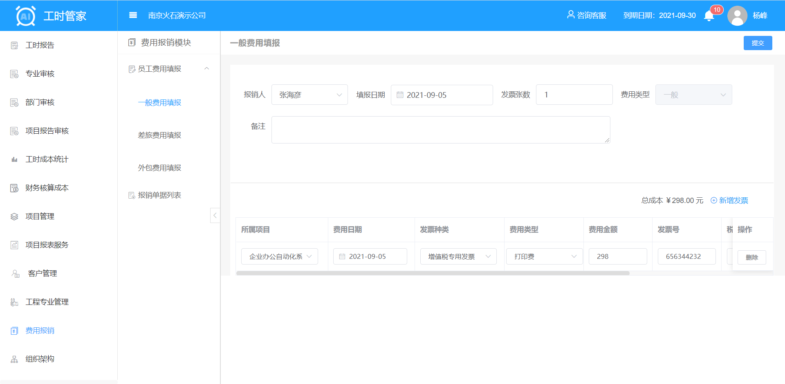

一般费用：材料费，办公用品，培训费，打印费，快递费，制作费，律师费和其他。

差旅费：城市间交通费，住宿费，伙食补助费，室内交通费和其他差旅费。

外包费：项目外包费，劳务外包费和其他外包费。

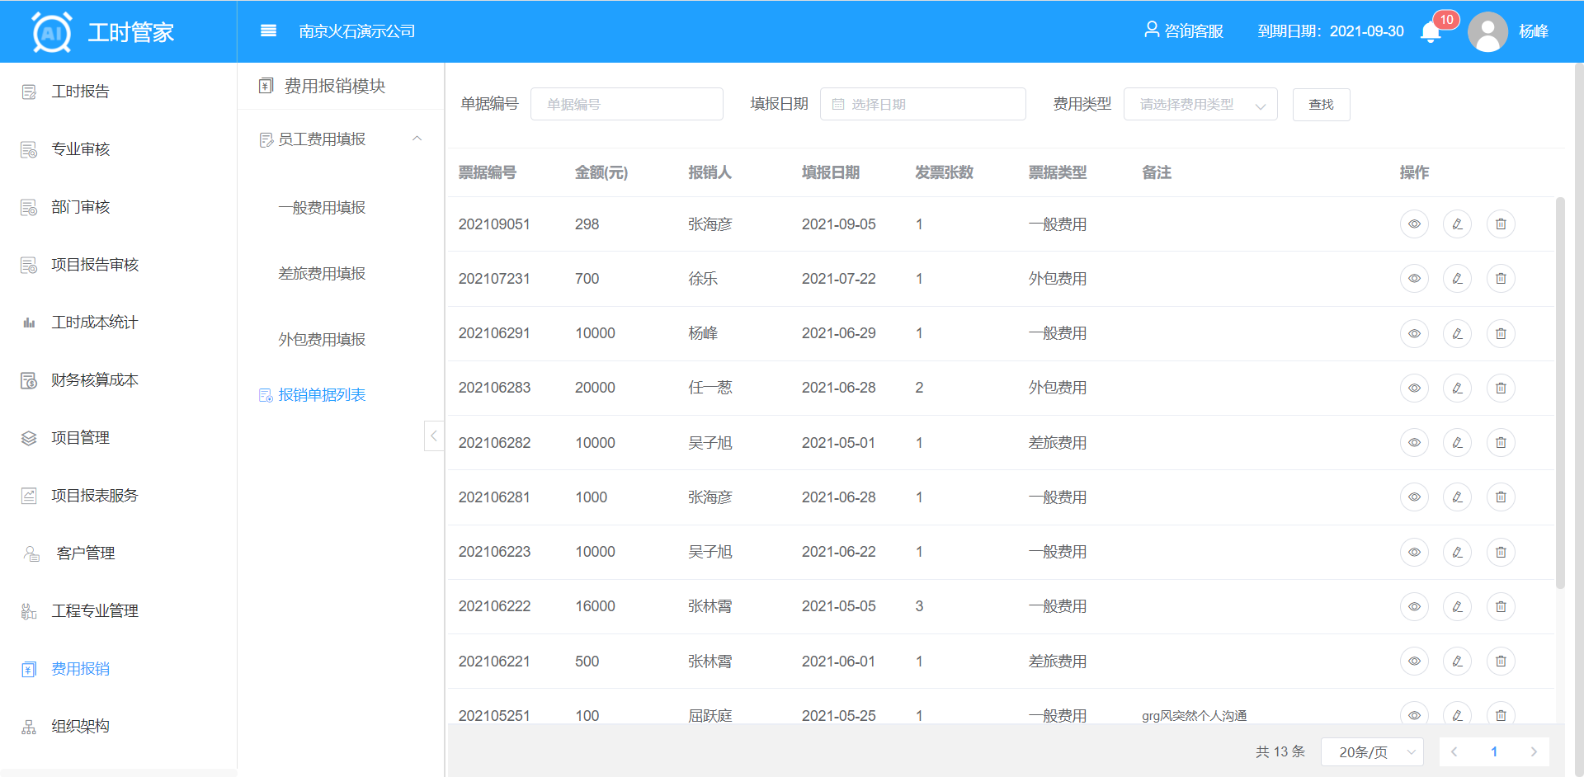

可在报销单据列表中对已有数据进行查看，编辑和修改。

## 2.11 项目报表服务

对项目相关的任务，工时，成本，利润，客户等进行分析统计。支持导出Excel。

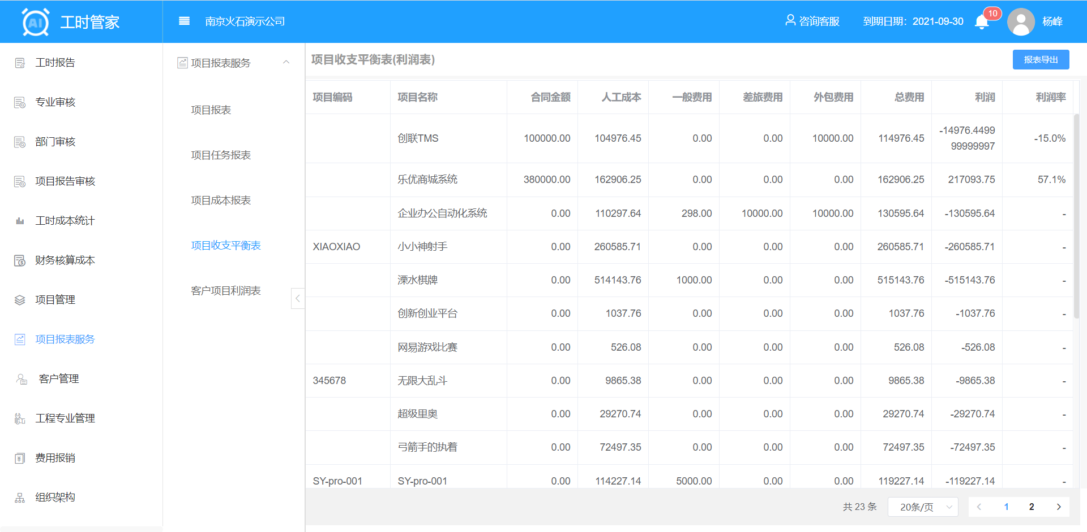

# 三、手机版

手机版支持微信公众号，企业微信和钉钉平台。

## 3.1 首页

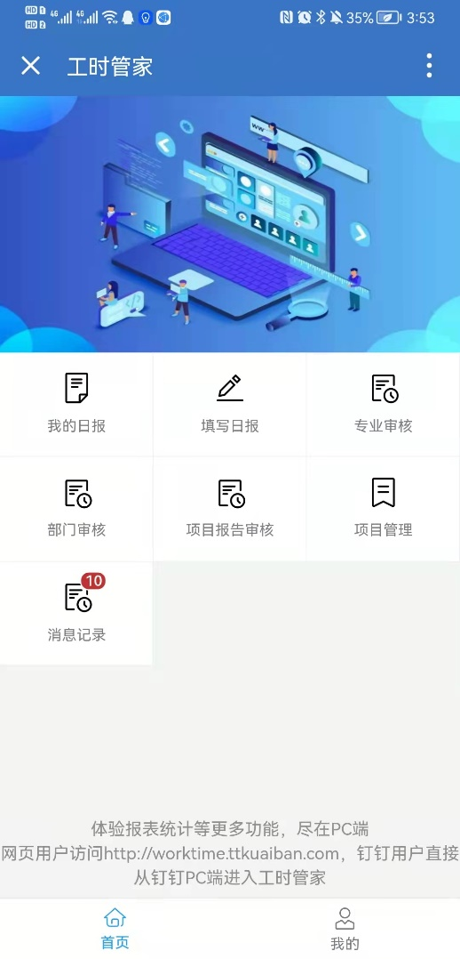

手机版有我的日报，填写日报，报告审核，项目管理和消息记录。 工程管理专业版本下，相应的人员还有专业审核和部门审核功能。

## 3.2 填写日报

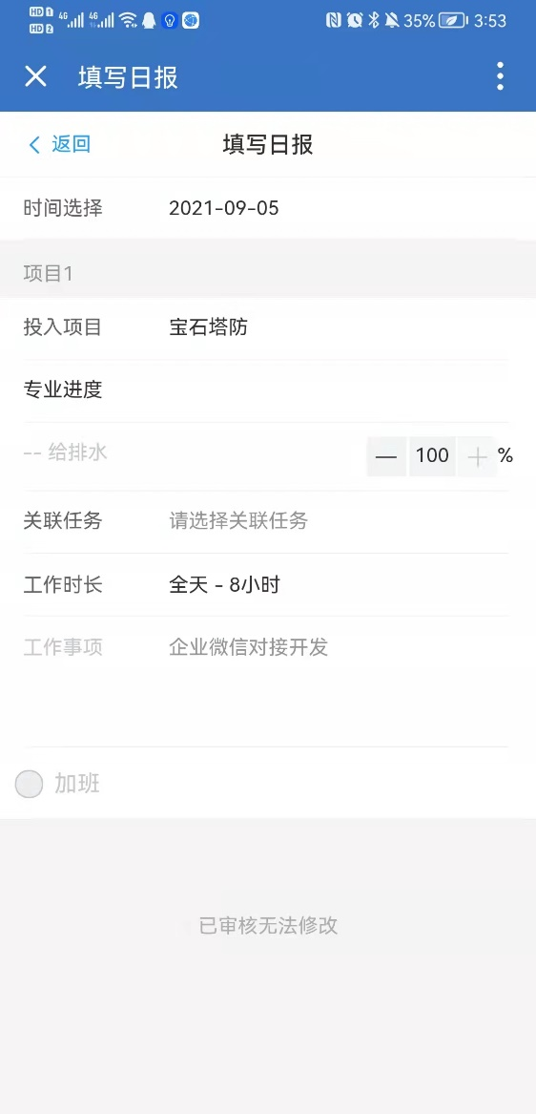

填写日报时可上报专业进度。

## 3.3 消息记录

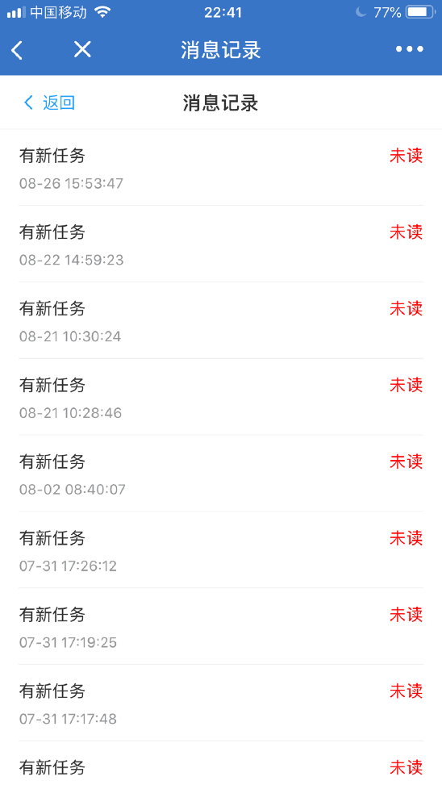

## 3.4 项目管理

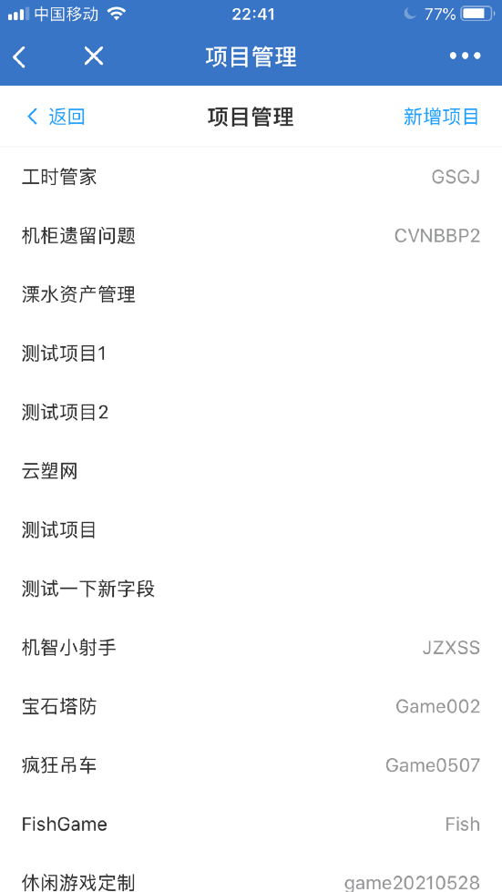

查看项目列表，可对项目的编号，名称，参与人和负责人信息维护。

## 3.5 审核日报

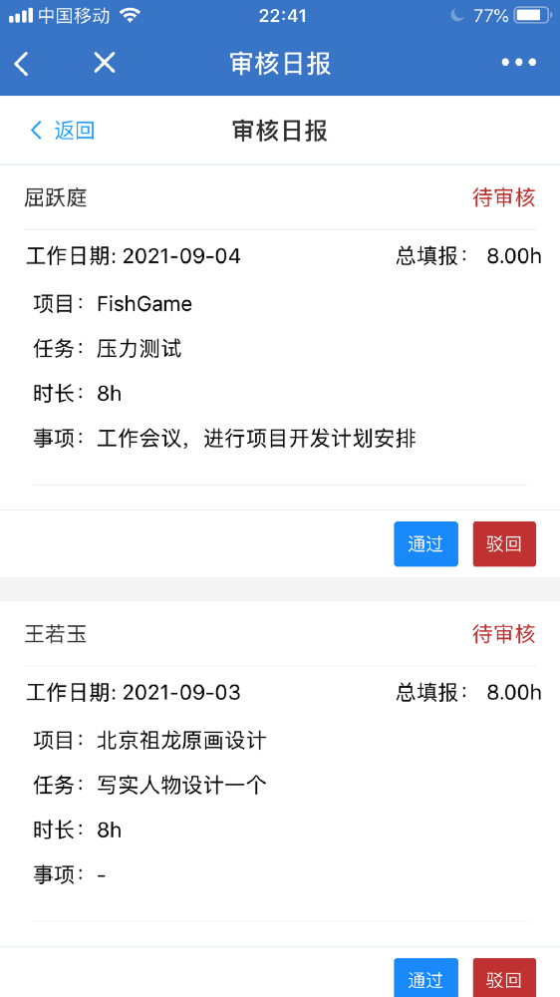

## 3.6 我的日报

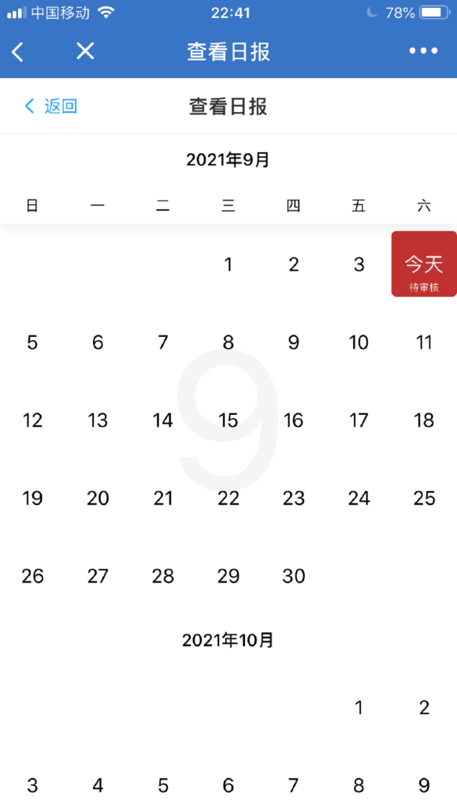

以日历的形式展示，每天自己填写日报的状态。